Зміст

Вступ 4

1 АНАЛІЗ ПРЕДМЕТНОЇ ОБЛАСТІ, ОГЛЯД АНАЛОГІВ ТА ПОСТАНОВКА ЗАДАЧІ 5

1.1 Проблема прогнозування погодних умов при плануванні туристичних маршрутів 5

1.2 Сервіси отримання інформації про погодні умови в горах 16

4 ОХОРОНИ ПРАЦІ 28

4.1 Законодавче та нормативно-правове забезпечення охорони праці: 28

4.2. Загальні вимоги з охорони праці програміста. 29

4.2.1 Вимоги безпеки до приміщення для роботи з ПК. 30

4.2.2 Вимоги безпеки праці до робочого місця користувача ПК. 31

4.2.3 Безпека під час роботи з персональним комп’ютером 33

4.2.4 Мікроклімат робочої зони програміста 34

4.2.5 Електробезпека 35

4.3 Розрахунок необхідного повітрообміну вентиляційних установок. 36

# 

# 

# 

# Вступ

# 1 АНАЛІЗ ПРЕДМЕТНОЇ ОБЛАСТІ, ОГЛЯД АНАЛОГІВ ТА ПОСТАНОВКА ЗАДАЧІ

## 1.1 Проблема прогнозування погодних умов при плануванні туристичних маршрутів

На сьогоднішній день існує багато способів класифікації туризму. Це пояснюється неоднозначністю поняття туризму. Відповідно до Закону України «Про туризм» туризм класифікується за формою та видом організації.

Тому туризм поділяється на міжнародний і внутрішній, залежно від місця подорожі. До міжнародного туризму належать: подорожі в межах України осіб, які постійно не проживають на її території - в'їзний туризм, та виїзний туризм - подорожі громадян України та осіб, які постійно проживають в Україні, до іншої країни.

Також туристичні подорожі класифікують в залежності від категорій осіб, зображених на рисунку 1.1.1.

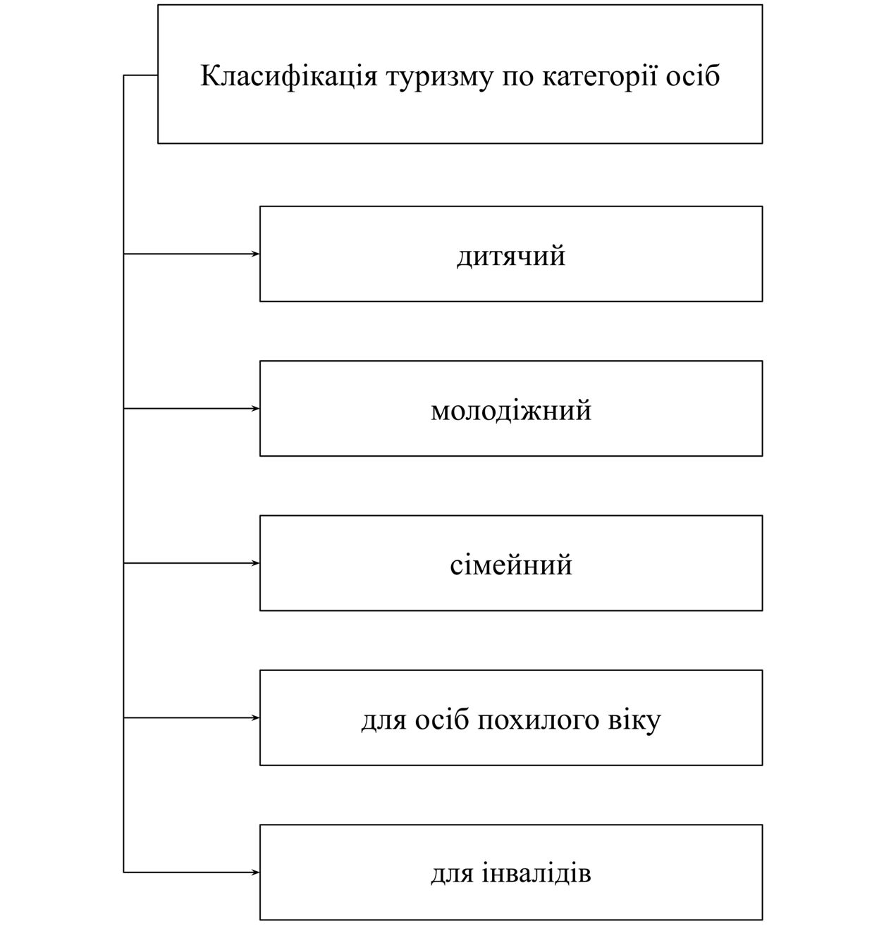

Рисунок 1.1.1 – Класифікація туризму по категорії осіб

Дитячий туризм - це вид туризму, який націлений на задоволення дозвілля дітей. Дитячий туризм – це дитячі табори екскурсії, екскурсії, робінзонади.

Молодіжний (студентський) туризм – це вид туризму, націлений на задоволення потреб у відпочинку та розвагах молоді віком до 35 років. Рекреаційні потреби включають тематичні тури, екскурсії, річкові та морські походи, тури вихідного дня, оглядові та тематичні тури, подорожі навчально-виробничого процесу та екскурсії, пов’язані з політико-пропагандистською діяльністю.

Туризм для осіб похилого віку та для осіб інвалідів в основному на задоволення лікувально-оздоровчих потреб та рекреаційних потреб у

Також туризм можна класифікувати за його метою, як на рисунку 1.1.2

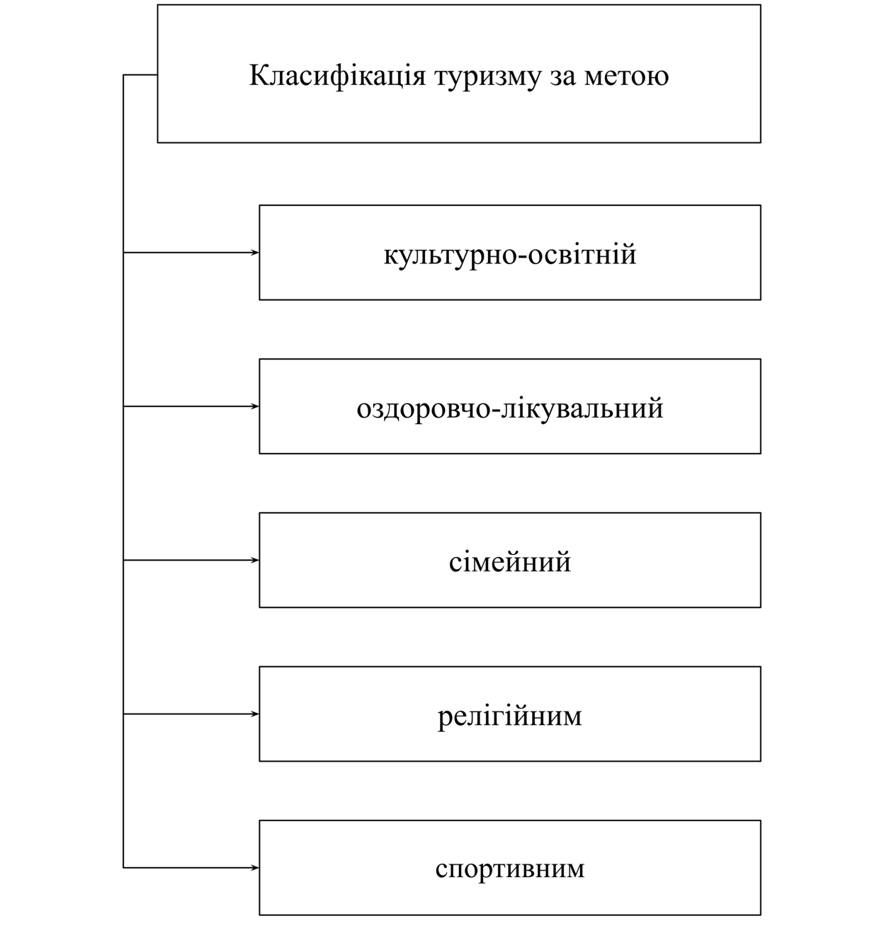

Рисунок 1.1.2 – Класифікація туризму відповідно до його мети

Таким чином, спортивний туризм має на меті покращення спортивності шляхом подолання природних перешкод. Тобто передбачається вдосконалення всього комплексу знань, умінь і навичок, фізичної підготовленості, необхідних для безпечного пересування людини по місцевості. Щоб досягти спортивної мети, туристи подорожують місцевостями наповненими природними перешкодами, що віднести такі подорожі до спортивних походів. За участь у спортивних походах можуть присвоюватися спортивні звання і розряди.

Пізнавальний туризм здійснюється з метою збагачення знань та уявлень про певні об’єкти, пам’ятки природного чи соціального змісту.

Діловий туризм включає здійснення турів, в яких вирішуються питання бізнесу: поїздки на конференції, виставки, симпозіуми та інше.

Релігійний туризм – це відвідування віруючими святих місць.

Культурно-освітнього туризм реалізовується при здійсненні відбувається подорожей містами, регіонами, країнами, під час яких туристи знайомляться з архітектурою, пам’ятками, музеями, пізнають культуру, історію, традиції та звичаї різних народів. Поряд з культурно-освітнім туризмом можна виділити учбовий та професійно-прикладний види туризму.

Учбовий туризм передбачає здійснення подорожей маючи на меті отримання знань.

Професійно-прикладний туризм спрямований на підвищення професійних умінь, знань, навичок за допомогою туризму. Наприклад, для географів, геологів, військових спеціалістів та інших професій, вдосконалення навиків подолання природних перешкод у професійній діяльності досягаються шляхом спеціальної підготовки в пішохідним туризмом.

Оздоровчо-лікувальний туризм можна розкласти на складові, зображені на рисунку 1.3:

* зелений туризм;
* рекреаційний туризм;
* реабілітаційний туризм;

Зелений туризм націлений на заохочення людей відпочити в екологічно-чистій зоні сільських регіонів. Такі подорожі в основному здійснюються сім’ями. Переваги цих подорожей: чистота повітря, екологічно-чиста їжа, розміри та нездорове життя.

Рекреаційний туризм – націлений на відновлення фізичних і психічних сил людини за допомогою туризму. Це туризм активного відпочинку та оздоровлення, тому його часто називають оздоровчим.

Реабілітаційний туризм має цільову функцію – лікування певних захворювань за допомогою туризму. Використовуються необхідні кліматичні умови різних туристичних напрямків, цілющі джерела, дозовані навантаження на прогулянки тощо.

Види та форми туризму є дуже різноманітними, що змушує виділяти велику кількість груп, за якими його зручно класифіковувати:

В залежності від характеру туристичного маршруту існують такі категорії:

* залежно від засобів пересування: автомобільний, автобусний, залізничний, авіаційний, пішохідний, велосипедний, лижний, кінний, водний, комбінований.
* в залежності від характеру туристичного маршруту існують такі категорії: рівнинний, гірський, водний, спелео, повітряний, космічний, змішаний;
* в залежності від діяльності – туризм з активними(велосипед, веслові судна, плоти, катамарани та інші) і пасивними(морські та річкові круїзи, подорожі на автобусах, тощо) засобами пересування;
* залежно від способу організації подорожі: організований і неорганізований, плановий та самодіяльний;
* в залежності від туристичної програми: традиційний, екзотичний та екологічний;
* залежно від сезонності: літній, зимовий, та міжсезонні;
* В залежності від рівня доступності й соціальної значимості для життя суспільства його поділяють на соціальний(доступний широким колам населення, що надає йому масовий характер), та елітарний, що з різних причин, наприклад, ціна чи фізичне навантаження, доступний обмеженій кількості людей;

Туристичну роботу за формою поділяють на:

* екскурсі;
* туристичні прогулянки;
* експедиції;
* походи;
* змагання;

Туристична прогулянка – форма туристичної роботи, найпростіша, короткочасна, що має елементи туристичної техніки (подолання простих природних перешкод, елементи орієнтування на місцевості), елементи туристичного життя. Туристична прогулянка доступна широким масам (ходіння, велосипеді прогулянки, катання на лижах, човні прогулянки) для оздоровлення та загартовування організму. Туристичні прогулянки орієнтовані на розвиток туристичних навичок, що є необхідним при підготовці спортивних походів.

Походи організовуються в ліс, на річку, в гори тощо. Вони не вимагають особливих витрат і спеціального туристичного спорядження. Також з молодшими школярами проводяться піші походи.

Екскурсії - масове відвідування будь-якого об'єкта з науковою чи освітньою метою, для загальнокультурного розвитку.

Екскурсії – один із основних способів пізнання рідного краю під час одноденних та багатоденних туристичних подорожей. У спортивних поїздках екскурсії зазвичай проводяться до або після маршруту. Іноді можна здійснити подорожі протягом дня. Екскурсія, як і урок, має свою мету, тему, план і методи роботи. Мета огляду визначається змістом вивченого матеріалу, а саме: попереднє накопичення ідей; збір ілюстративного матеріалу; кріплення матеріалу; формування умінь та навичок самостійної роботи на місцях. Основними прийомами роботи на екскурсіях є групові спостереження; вони пов'язані з самостійною роботою студентів.

Експедиції - пошукові, науково-дослідні поїздки з учнями та студентами проводяться з метою вивчення, дослідження певного маршруту, території, одного чи кількох об’єктів із застосуванням чи без використання будь-яких технічних засобів транспорту. Залежно від мети та напряму роботи можуть виконуватися туристично-спортивні, краєзнавчі, наукові експедиції тощо.

Екскурсії - організовані групові переїзди пішки, в піжамі, велосипедах, човнах тощо, з метою фізичного оздоровлення, знайомства з регіоном, суспільно корисних занять.

Змагання туристів зі спортивного туризму відбувається шляхом виявлення та уніфікації зіставлення успіхів із технікою спортивного туризму або при здійсненні спортивно-туристичних походів. Так, за «Єдиною спортивною класифікацією України зі видів спорту, що не входять до програм Олімпійських ігор» проведено порівняння досягнень у вигляді: заочного чемпіонату зі спортивного туризму та змагань зі спортивного туризму. З усіх видів туризму проводяться заочна першість та змагання. Суть заочної першості зі спортивно-туристичних походів - планування і здійснення спортивно-туристичного походу певної складності туристичними групами, з розробкою звіту про похід, який оцінює журі.

Дані підтверджують, що туризм, в основному, є головною метою для молоді, яка не готова до подорожей, не вміє долати елементарні перешкоди, регульоване навантаження на прогулянках, тощо.

Особливістю туристичної діяльності є автономність походу, в ньому безпека залежить тільки від учасника та його товариства. Природні перепони можна подолати лише за допомогою колективної взаємодії та взаємодопомоги. А це вимагає від людей відмовитися від власних інтересів заради команди.

На жаль, окрім планових туристів і туристів любителів, є й неорганізовані, чи «дикі» туристи. Вони становлять 92% загиблих, 70,2% тих, хто отримав травми, і 87% тих, що заблукали. Висока аварійність в неорганізованих гірських туристичних походах є закономірним явищем, оскільки всі вони підтримуються належною технічною, фізичною та етичною підготовкою їх учасників. Перше випробування залишає у цих туристів відчуття безвиході та некомпетентності та апатії, а не навики швидкої реакції та рішучих дій, щодо ліквідації надзвичайної ситуації та порятунку товариша.

Безаварійність – найважливіша вимога для кожної туристичної подорожі. Для недосвідчених туристів навіть найпростіший вихід за місто може бути тісно переплетеним з факторами ризику. Для того, щоб туризм був джерелом здоров’я та фізичного розвитку, кожен турист повинен суворо дотримуватися правил поведінки та безпеки за будь-яких умов.

Одним із важливих моментів підготовки до походу є вибір та розробка маршруту. Успіх всього заходу. Процес складання маршруту можна розділити на два етапи: складання маршруту в цілому, його затвердження та детальне вивчення об’єктів, через які проходить нитка маршруту.

Після того як маршрут був сформований, його потрібно умовно розбити на маленькі сегменти, у відповідності до днів походу, чи окремими ділянками між опорними точками. На цьому етапі одним з ключових факторів є погодні умови.

В зимовий період та період міжсезоння велику небезпеку становлять Снігові лавини, лавини. Найбільш реальною загрозою під час подорожей по горах України поза сезоном є лавини. Лавину вже зафіксували при ухилі 15°. Були випадки сходження лавин і в Криму, не кажучи вже про Карпати. Лавини не характерні для гірського Криму. Але в окремі сніжні зими вони знаходяться на головному хребті. Справжніми лавинними схилами є схили з ухилом більше 30°, як зображено на таблиці 1.1, такого ухилу достатньо для утворення лавини з будь якою глибиною снігового покриву. Одним з основних симптомів сходження лавин є природний сильний снігопад.

Таблиця 1.1 - Залежність ступеня лавинонебезпеки від глибини снігового покриву.

|  |  |  |
| --- | --- | --- |
| **Ступінь небезпеки** | **Глибина снігового покриву, см** | **Характеристика лавинонебезпечності** |
| I | 15-30 | Виникнення небезпеки на схилах крутістю 30° |
| II | 30-50 | Значна небезпека на схилах крутістю 30° |
| III | 50-70 | Велика лавинонебезпека на схилах крутістю 30° і більше |
| IV | 70-100 | Надзвичайно велика небезпека сходу лавин на схилах крутістю >20° |
| V | >120 | Катастрофічний стан |

Лавини утворюються під час або після закінчення сильного снігопаду, внаслідок швидкого нагромадження свіжого снігу. При гарній погоді зазвичай це відбувається через потрапляння сонця на поверхню снігу або в результаті весняної відлиги. Дощ також сприяє сходу лавин.

Загалом погодні умови сприятливі для виникнення снігопадів можна описати так:

* Снігопад, при якому багато снігу (не менше 25 см) випадає, в середньому не менше 2-3 см на годину, крім того, сильний вітер (вище 6 м/с). Це звичайна комбінація лавинних факторів.
* Гарна погода з сонцем або без, яка супроводжується швидким підвищенням температури і слідує за штормом. Ці умови сприяють виникненню зсувів через сонячне світло та нагрівання лавин, викликаних нагріванням. Температури вище 0 °С, які тримаються навесні протягом тридцяти шести годин, викликають глибоке танення і вологі лавини. Такий же ефект від дощу, який також збільшує кількість снігового покриву.

Сильний супротивний вітер, незважаючи на значне нервово-м'язове напруження, знижує швидкість руху людини на 20-25%, заважає диханню, порушує його нормальний ритм і збільшує навантаження на дихальну систему. Крім того, тривалий сильний вітер впливає на нервову систему, викликаючи збудження і роздратування, що виникає при швидкості вітру 6-7 м/с.

Поєднання сильного низьких температур та вітру надзвичайно небезпечне. Таким чином, починаючи зі швидкості вітру 15 м/с, подальше збільшення швидкості на 1 м/с відповідає зниженню температури повітря приблизно на 5 °С. Якщо врахувати, що на кожні 100 м підйому температура знижується в середньому на 0,62 °С, то можна бути впевненим, що навіть влітку в середньогір’ї можна застудитися.

Опади є надзвичайно важливим кліматичним фактором. Коли температура повітря знижується з висотою, це призводить до підвищення відносної вологості повітря. Приміром, повітря з абсолютною вологістю 2,5мм рт. ст. за температури + 15°C має відносну вологість 19,5%. А з тією ж абсолютною вологостю, але за температурі -5 °С відносна вологість становитиме 79%, що є близьким до стану насиченості. Однак коли значення відносної вологості повітря перевищує 100% – отримуємо опади у вигляді снігу чи дощу.

Крім туману, дощу, снігу, в горах часто трапляється град. Випадає він з грозових хмар, за температури наземного повітря більше +10°С. Навіть звичайний град (до 3 см в діаметрі) може поранити або пошкодити намет. Град – явище характерне лише для теплих періодів і помірних широт. Зазвичай град припадає на другу половину дня, від обіду і до вечора (12-18 години). Це явище є короткочасним, зазвичай не перевищує 20-30 хвилин.

Сезонні коливання смертності свідчать про несприятливий вплив низьких температур на здоров’я людини. Взимку у Великобританії, США, Франції, Швеції та ін. країни мають більше госпіталізацій і смертей, ніж влітку. Існує лінійна залежність між зимовою смертністю та зовнішньою температурою. Однак лише невелика кількість зимових смертей безпосередньо пов’язана з низькою температурою тіла (переохолодженням). Найчастішими причинами смерті є серцево-судинні та респіраторні захворювання. Серцево-судинна недостатність посилюється при тривалих застудах. Кількість серцевих захворювань збільшується через 1-2 дні холодів, інфарктів - через 3-4 дні, пневмонії та бронхіту - через 7 днів холодів.

Влітку сонце і сонце становлять небезпеку. Вплив високих температур може призвести до перегрівання організму. При цих станах відбувається розширення судин, зниження тонусу серця і артеріального тиску, почастішання пульсу, підвищення температури шкіри. Значний перегрів може призвести до серйозних патологічних явищ з боку серцево-судинної системи і загального стану організму (теплового удару). Сонячний удар виникає раптово і нерідко призводить до серйозних ускладнень. Найхарактернішим симптомом є дуже висока температура тіла.

## 1.2 Сервіси отримання інформації про погодні умови в горах

Sinoptik - сервіс для перегляду прогнозу погоди. Перейшовши на головну сторінку сервісу сайту користувач отримує доступ до основного функціоналу(рисунок 1.2.1).

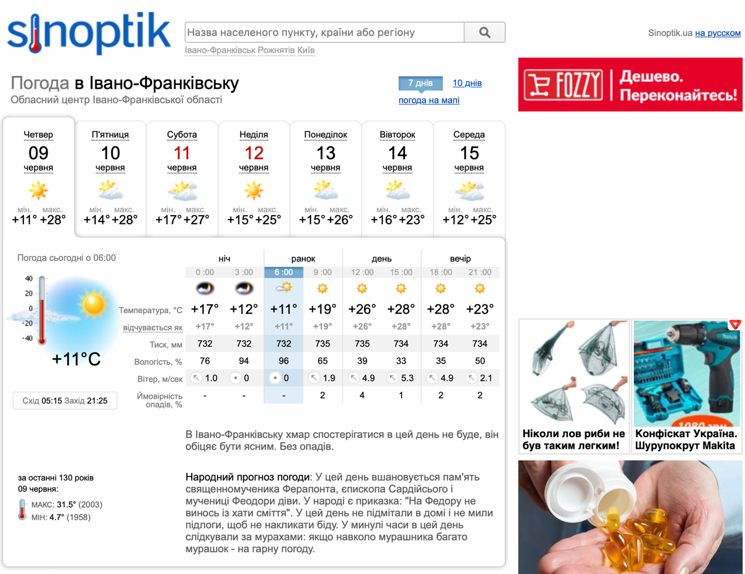

Рисунок 1.2.1 – Головна сторінка сайту Sinoptik

Глянувши на сторінку можна одразу виділити такі ключові його частини: хедер(так звана «шапка» сайту), основний контент, та футер(так званий «підвал» сайту).

До хедеру належать такі елементи:

* логотип сайту;
* поле пошуку потрібного населеного пункту. Під ним, як підказки, вказані раніше шукані населені пункти;
* посилання на російськомовну версію сайту;
* назва населеного для якого відображається погода;
* посилання-перемикач на версію сайту з погодою на 10 днів.

Основна частина сайту зображена у вигляді вкладок, які дозволяють відкрити панель з детальної інформацією для конкретного дня. Вкладка містить коротку інформацію, а саме:

* день тижня, число та місяць;
* іконка, що умовно зображує погоду(ясно, мінлива хмарність, дощ і тд.);
* мінімальна та максимальна температура на добу.

Відкрита панель з погодою складається з таких елементів:

* блок з зображенням, яке умовно ілюструє погоду на найближчу наступну годину з прогнозу. Зображення доступне тільки для сьогоднішнього дня, у всіх наступних воно заміняються на календарну дату, на подобу тої, що є у вкладці;
* час сходу і заходу сонця;
* історичні дані про рекордні значення мінімальної та максимальної температури за останні 130 років;
* таблиця з полями метеорологічних даних: температура, як вона відчувається, тиск, вологість, вітер, ймовірність опадів. Та значеннями цих параметрів для ночі, ранку, дня, вечора. Для перших двох днів значення подаються з інтервалом в три години, тобто по два значення на частину доби, і з інтервалом у шість годин для всіх наступних днів;
* короткий текст опису погоди на протязі дня;
* народний прогноз погоди, де розповідають про народні повір’я та релігійні свята, що стосуються погоди чи повсякденного життя.

Також, Sinoptik дає можливість переглядати погоду населених пунктів на карті. Як видно на рисунку 1.2.2 на карті біля назви населеного пункту є іконка погоди, як на головній сторінці, а також температура повітря.

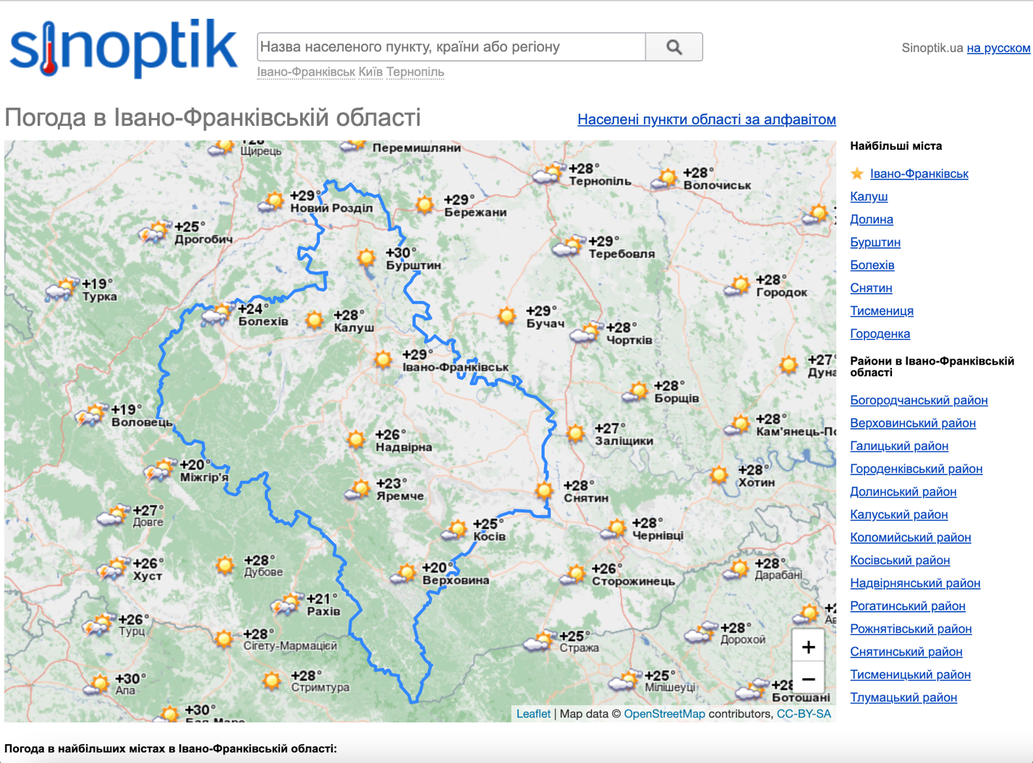

Рисунок 1.2.2 – Перший запис сайту Sinoptik у сервісі Wayback Machine

Щоб дізнатися, як розвивався Sinoptik, я скористався веб архівом Wayback Machine. Згідно результат пошуку на рисунку 1.2.3. можна побачити, що перший запис сайту Sinoptik був зроблений 21 серпня 2010 року. Інтерфейс сайту практично не змінився з тих часів. Основні відмінності – відсутність полів «відчувається як», «ймовірність опадів», а також присутнє поле з інформацією про радіаційний фон. Також можна помітити посилання «Погода в цей день рік тому» для перегляду історичних даних, яке зараз відсутнє.

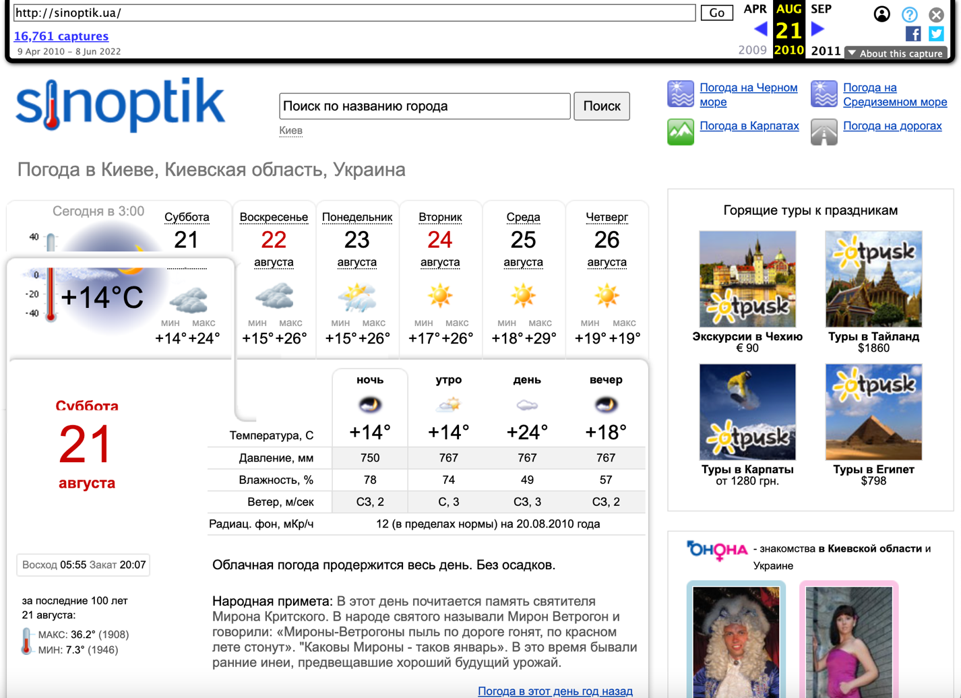

Рисунок 1.2.3 – Перший запис сайту Sinoptik у сервісі Wayback Machine

Сервіс Sinoptik видається першим результатом в пошуку, що свідчить про те, що ним активно користуються. Незважаючи на те, що його інтерфейс трохи старомодний, і не сильно змінився за ці роки, але це дає свої переваги – краща підтримка старих пристроїв. Також це плюс для старших людей, які скептично ставляться до всього нового.

Gismeteo – сервіс для перегляду прогнозу погоди, який видається другим результатом пошуку гугл за словом «погода». Як видно на рисунку 1.2.4 інтерфейс користувача має досить сучасний вигляд.

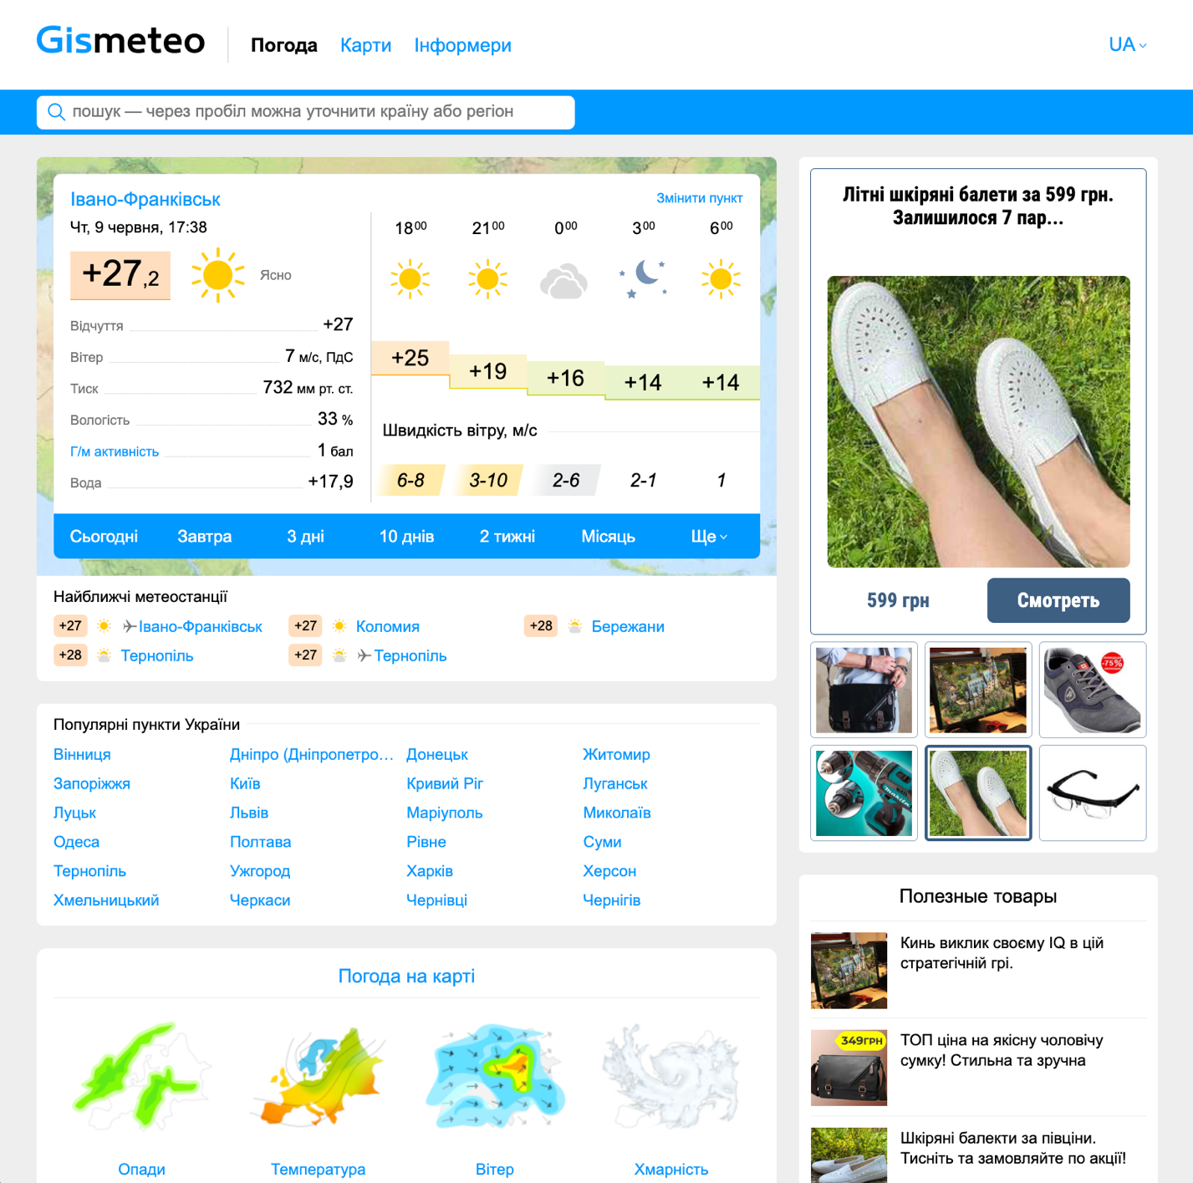

Рисунок 1.2.3 – Головна сторінка сайту Gismeteo

Основний вміст сторінки, складається з трьох блоків:

* блок погоди, з основною інформацією метеорологічною інформацією міста з локацією IP-адреси. В низу карти з погодою є посилання для перегляду детальної інформації для: сьогодні, завтра, 3 дні, 10 днів, 3 тижні, місяць і тд. Ще нижче знаходяться посилання на погоду для сьогоднішнього дня в найближчих населених пунктах з метеостанцією;
* блок з посиланнями на детальну інформацію для переглянутих раніше міст та популярних населених пунктів України;
* блок для з посиланнями на карти з наступними даними: опади, температура, вітер та хмарність.

При кліку на одне з вищезгаданих посилань, чи посилання в хедері відкривається сторінка з карти. Як можна побачити на рисунку 1.2.4 сторінка карти складається з того ж таки хедеру, до якого додались випадаючий список вибору регіону карти: Європа, Сибір, Далекий Схід, та посилання для перемикання типів карти. Нижче вказаний обраний тип карти та регіон. Далі розміщена карта, внизу якої зображений градієнт кольорів та значення величини, яку він позначає. В блоці карти є елементи плеєра, які дозволяють відтворювати анімацію. Справа від карти є випадаючий список вибору часового поясу, і список дати та часу, для перегляду стану карти станом на конкретний момент найближчих трьох днів з інтервалом у три години.

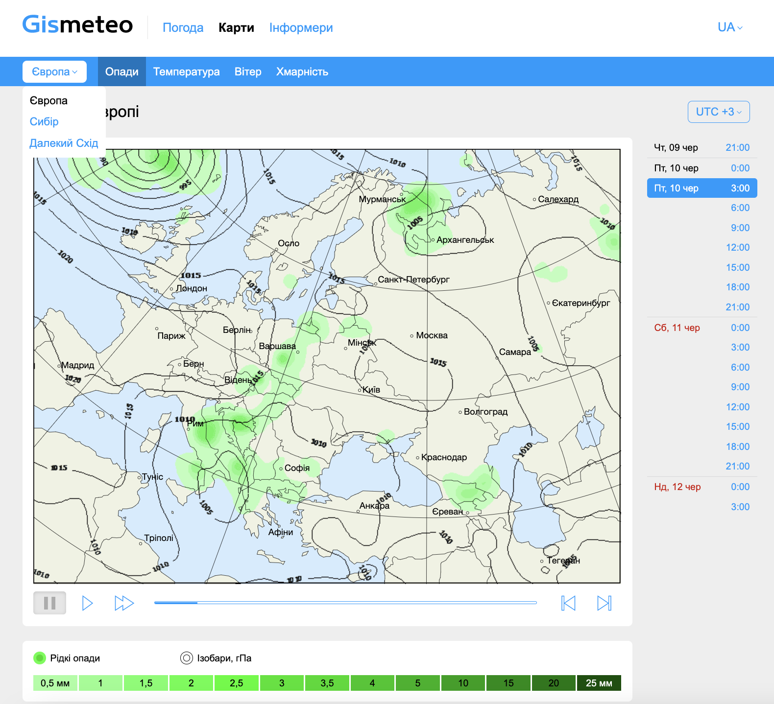

Рисунок 1.2.4 – Сторінка «Карти» сайту Gismeteo

При кліку на посилання назви міста чи час погоди, відкривається сторінка з детальною інформацією(рисунок 1.2.5). В хедері з’явилась додаткові посилання на посилання для упрощення навігації по відповідних блоках сторінки: Погода, Вітер, Пилок, Дороги, Тиск, Вологість, Сонце і Місяць, Геомагнітна активність. Блок з погодою при містить три вкладки для навігації між днями, коли відкрито показ погоди на один день, та звичайні кнопки навігації, коли обрано показ. Блок погода відображає такі параметри: температура, швидкість вітру, сума опадів, а також іконки з умовним позначенням стану погоди. При перегляді погоди на один день ці параметри відображаються з інтервалом в три годин, при відображенні для трьох днів з інтервалом в 6 годин, та при відображенні від тижня і більше – одне значення на день. Інші вкладки відображають інформацію в такому ж форматі. Відрізняється тільки «Сонце і Місяць» там вказано тривалість дня, ночі, та час сходу, заходу сонця і місяця.

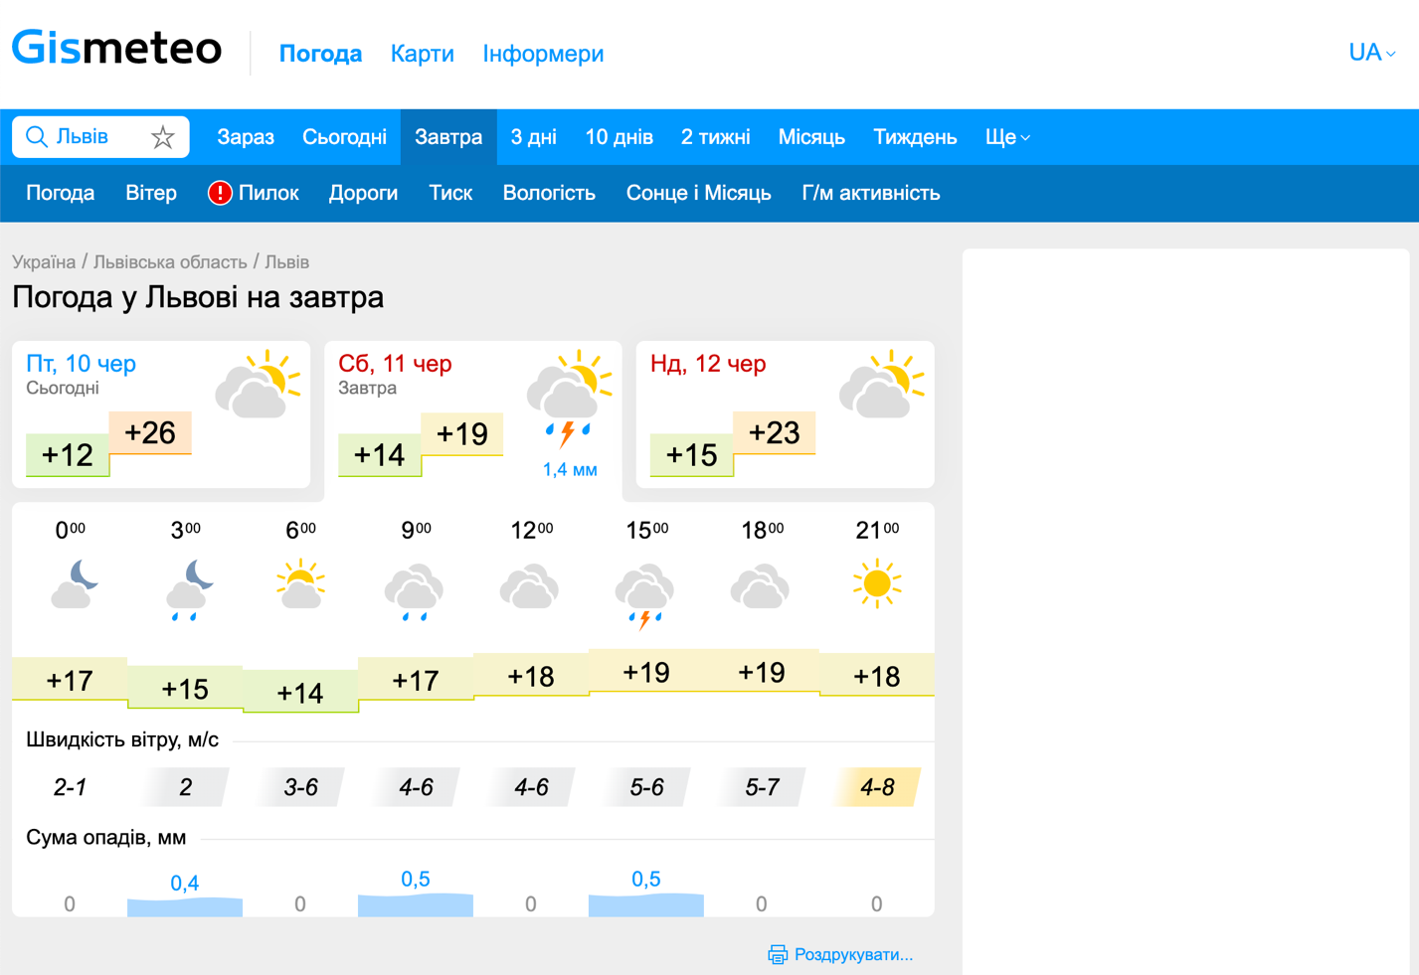

Рисунок 1.2.4 – Сторінка з детальною інформацією сайту Gismeteo

Gismeteo, на відміну від Sinoptik, має сучасний інтерфейс. Попри те, що замість простішого «ймовірність опадів» в Sinoptik, Gismeteo має суму опадів, а параметр «Відчувається як» взагалі відсутній, цей сервіс надає набагато більше різних прогнозів як і в звичайному форматі, так і на карті.

Mountain-Forecast – один з найпопулярніших сайтів, які надають спеціальні прогнози погоди для планування походів в гори. Як видно з рисунку 1.2.5, головна сторінка сайту має два ключові елементи для вибору вершини: карту, та форму, з полями: хребет, під хребет, гора. Крім них головна сторінка має таблицю висоти найближчих вершин, посилання на магазин речей з символікою сервісу, посилання карти: опадів, хмар, температури, вітру, і блок з останніми нотатками з походів.

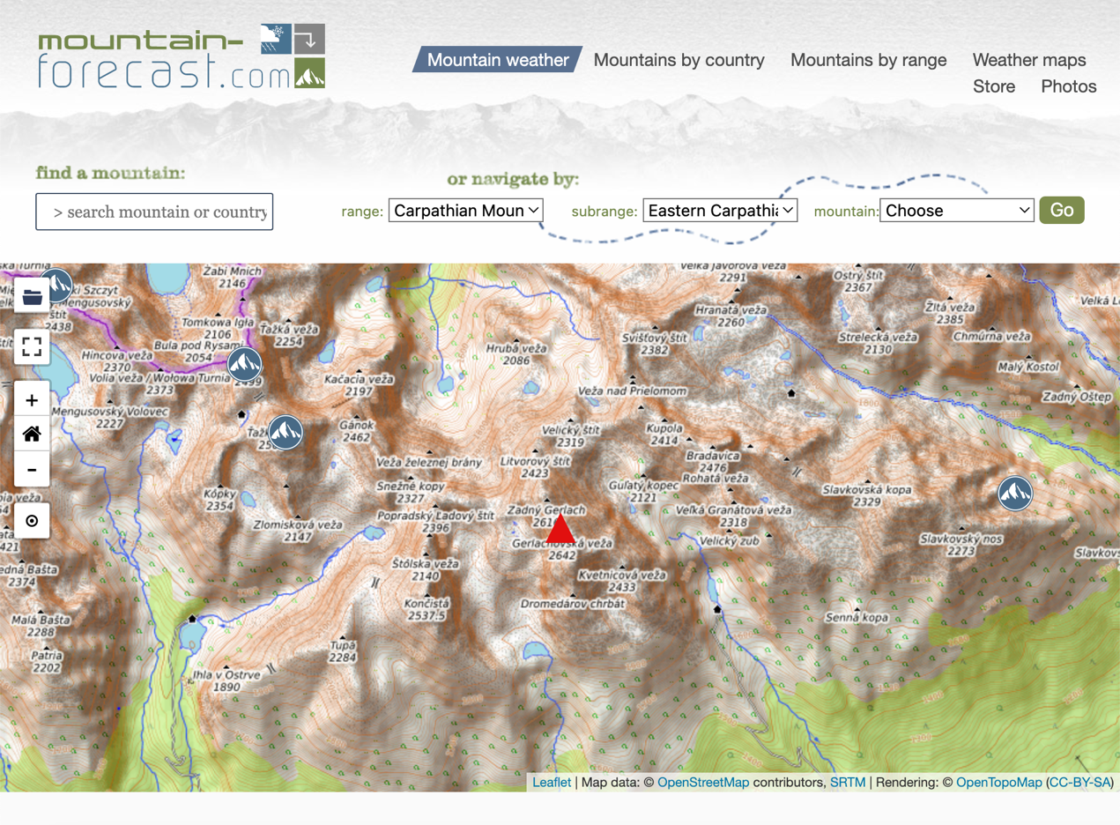

Рисунок 1.2.5 – Головна сторінка сайту Mountain-Forecast

При виборі гори, відкривається сторінка з детальною інформацією. Окрім карти, з’являється банер з фотографією, назвою, та координатами вершини. Нижче карти та банеру, що можна побачити на рисунку 1.2.6, знаходяться вкладки-посилання на: прогноз погоди, карту погоди, інформацію про вершину, нотатки пов’язані з цією вершиною, фото.

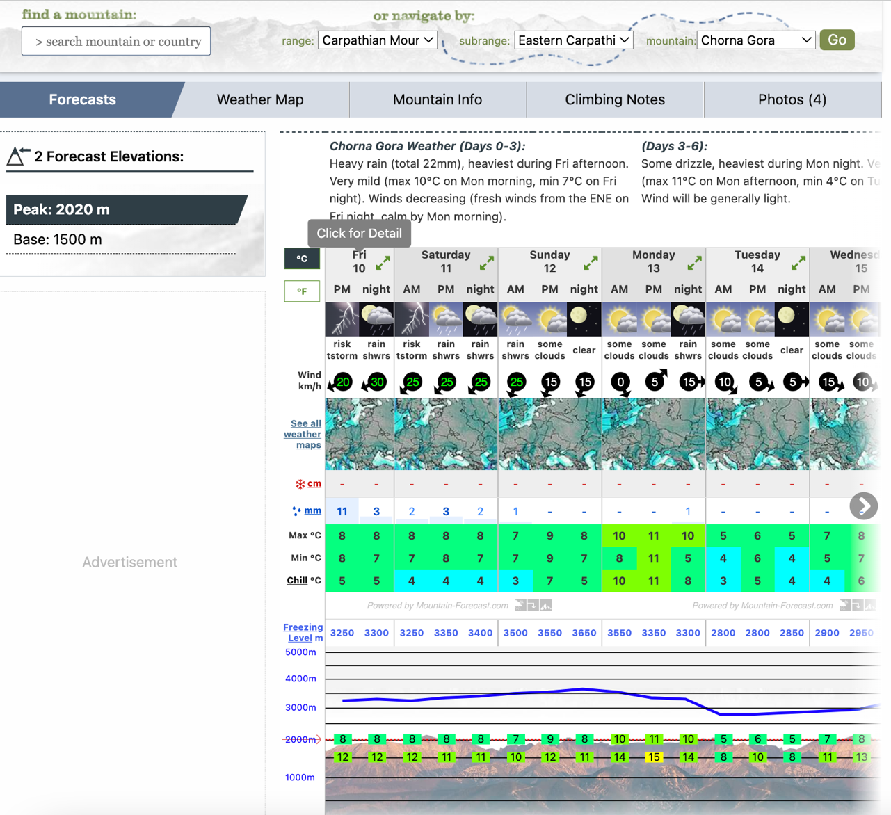

Рисунок 1.2.6 – Головна сторінка сайту Mountain-Forecast

На вкладці «Прогноз погоди» розміщено інформацію для найближчих дванадцяти днів. Вона складається з блоку з коротким текстовим описом погоди на кожні три дня з цього діапазону, та таблиці. В таблиці за замовчуванням для кожного дня вказано по три значення всіх величин та наступні поля:

* іконка, з схематичним зображенням погоди, та текстом;
* швидкість та напрям та міні-карту вітру;
* сумарна кількість снігу, що випав за вказаний період часу;
* сумарна кількість дощу, що випав за вказаний період часу;
* максимальна, мінімальна температура, та температура комфорту, за вказаний період часу;
* графік висоти замерзання за вказаний період часу;
* час сходу та заходу сонця.

Використовуючи кнопки з зеленими стрілками біля числа місяця та дня тижня, можна отримати ці ж дані з іншим інтервалом: для перших двох днів – щогодинний прогноз, для перших семи днів – з інтервалом у три години.

При кліку на посилання карти погоди, відкривається сторінка з картою погоди для цілого регіону(рисунок 1.2.7). Є можливість перемикатися між різними типами карт: температура, хмари, погоди, вітру, опадів. Також є можливість відтворювати анімацію зміни карти.

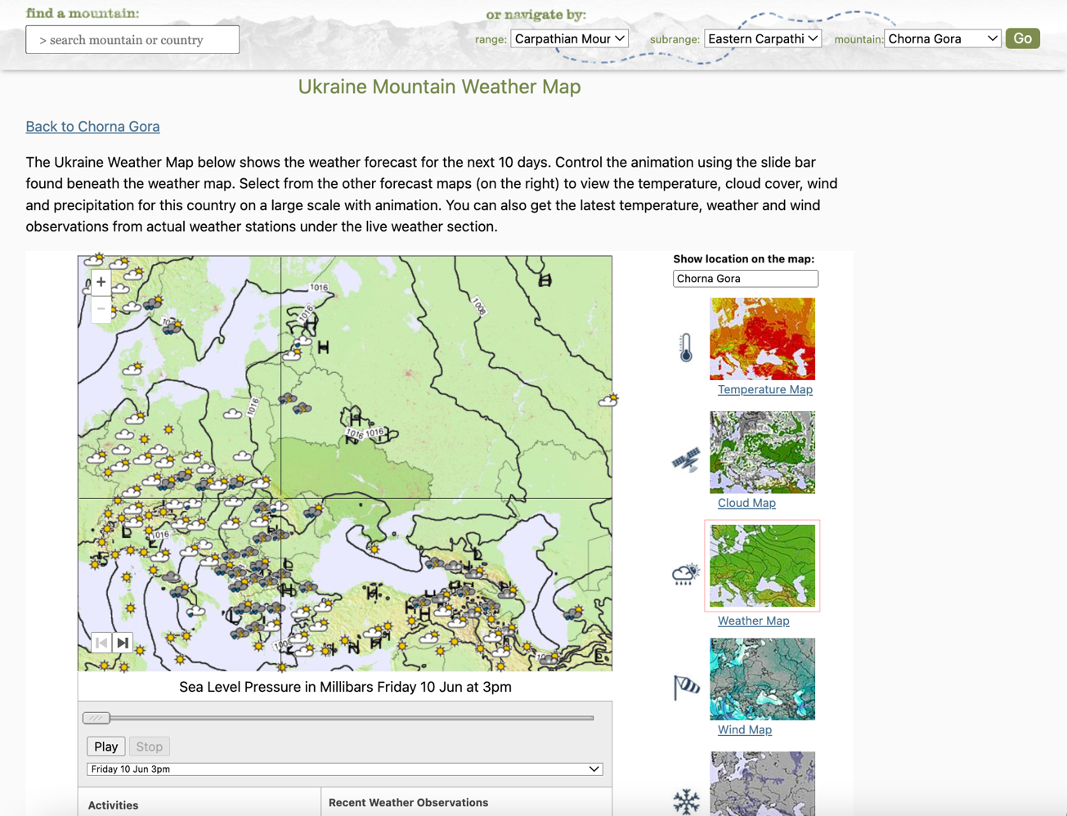

Рисунок 1.2.7 – сторінка карти погоди сайту Mountain-Forecast

Mountain-Forecast – спеціалізований сервіс прогнозу погоди, це проявляється як і в маленьких деталях, наприклад, опади розділені на дощ і сніг, бо це важливо для оціненки лавинонебезпеки так і у великих – він має елементи форуму. Його інтерфейс також як і в Sinoptik малу змінився з а останні 10 років, але це не проблема, враховуючи його специфіку.

# 2 РОРОБКА JAVASCRIPT ДЛЯ ЗАВАНТАЖЕННЯ ТА ВІДОБРАЖЕННЯ ДАНИХ ПРО ПОГОДНІ УМОВИ

## 2.1 Вибір засобів реалізації

Сучасні веб технології пройшли не малий шлях, щоб стати такими, які ми знаємо зараз. Спочатку, коли клієнтська сторона застосунку почала переймати на себе частину функціоналу серверної, був поширений підхід AJAX (Asynchronous JavaScript and XML), він передбачав часткове отримування «чистих» даних та оновлення частин додатку без перезавантаження сторінки. Зараз цих підходів стало більше:

* SPA (Single Page Application) – продовження концепції Ajax, що передбачає відчутність перезавантажень сторінки взагалі, та повне керування застосунком через JavaScript.
* PWA (Progressive Web Application) – передбачає наближення до нативних додатків – сторінка після завантаження зберігається в пам’яті присторою і працює ніби окремий додаток.
* SSR (Server Side Rendering) – рендеринг інтерфейсу на стороні сайту.

Реалізація додатку не залежно від підходу, в тій чи іншій мірі передбачає використання HTML, СSS та JavaScript. HTML (Hypertext Markup Language) – мова розмітки потрібна для створення основного скелету сторінки. CSS (Cascading Style Sheets) – мова для організації стилістичного оформлення сторінки. JavaScript – динамічна та об’єктоорієнтована мова програмування веб додатків. Найбільшого використання дана мова програмування отримала у програмуванні клієнтської частини, оскільки відповідає за функціонування оформленого веб додатку. Це незмінна основа, однак існує велика кількість бібліотек та фреймворків, що спрощують розробку.

Для розробки застосунку було обрано JavaScript бібліотеку React та її екосистему. React – є одним із трьох найпопулярніших фронтенд фреймворків на рівні з Angular та Vue. Всі в певній мірі підтримують вищезгадані підходи та мають багато спільного, проте вони різні. Angular є повноцінним фреймворком який хоч і має великі можливості, та сильно нав’язує свою екосистему, є досить складним і «громіздким» для невеликих проектів. Vue хоч і найменш популярний але досить збалансований, проте має в собі багато специфічного синтаксису. React гарно підходить для проектів різного рівня, він є тільки графічною бібліотекою, що дає гнучкість у виборі інших засобів, а також простий і зрозумілий.

Оскільки React – лише графічна бібліотека, було використано додаткові засоби розробки:

Redux – контейнер стану програми, він є дуже розповсюдженим, і має велику екосистему, ось його основні переваги:

* підвищує передбачуваність стану застосунку;
* легко підтримується, структура будь-якої редакс програми зрозуміла;
* запобігає небажане оновлення компонентів графічної бібліотеки;
* упрощує відлагодження застосунку;

Axios – зручний HTTP клієнт, що може працювати як і в браузері так і в node.js, з наступними основними перевагами:

* дозволяє створювати власні екземпляри з потрібною конфігурацією;
* дозволяє легко вказувати таймаут запиту;
* автоматична трансформація JSON;
* дозволяє легко перехоплювати, та трасформовувати запити;
* дозволяє лагко відслітковувати прогрес завантаження;

Material UI – шаблонні компоненти для упрощеної побудови інтерфейсів, його основні переваги:

* добре документований;
* регулярно оновлюється;
* легко модифікується за допомогою компоненту теми;

## 2.2 OpenWeather API

OpenWeatherMap – онлайн сервіс, що налижить OpenWeather Ltd. Він надає надає API для доступу до глобальних метеорологічні прогнози, історичні дані про погоду для будь-якого геграфічного локації. Модель згортового машинного навчання використовується для обробки метеорологічних даних з метеорологічних станцій аеропортів, наземних радарів, супутників, супутників дистанційного зонування та автоматизованих метеостанцій.

Різноманітність погодних API, що надаються OpenWeatherMap, знайшла значну попуярність серед розробників програмного забезпечення. API підтримують багато мов, декілька одиниць вимірювання, та стандартів формату даних, такі JSON і XML.

OpenWeather надає дані для управління ризиками погодних умов на основі індивідуальних угод для таких галузей:

* страхування – використання історичних даних для верифікації претензій страхового випадку;
* роздрібна торгівля – моделі прогнозування продажів для галузей, чутливих до погодних умов (їжа, напої, розваги). Комплексна аналітика впливу погоди на конкретний бізнес чи проект;
* енергетика – точне прогнозування на основі даних попиту та пропозиції на енергію. Поради щодо торгівлі на основі прогнозованих даних прогнозу погоди;
* сільське господарство – швидкий та зручний моніторинг сьогочасної погоди та шкідливих метеорологічних умов на полях (мороз, гроза тощо) для фермерів, щоб мінімізувати ризики втрат та ефективніше вести господарство;
* логістика - короткочасні прогнози для попереджень про сувору погоду, щоб ефективніше планувати маршрути та мінімізувати ризики втрати, затримки чи пошкодження вантажу.

Для створення власних проектів, OpenWeatherMap надає ряд API за різним доступом, деякі з них умовно безкоштовні, деякі надаються за підпискою, а деякі за особистим запитом через email. Типи підписок перелічені в таблиці 2.2.1. Студенти та викладачі можуть отримати піврічний безкоштовний доступ до підписки «Developer» та «Medium».

Таблиця 2.2.1 – Перелік підписок , що надає OpenWeatherMap

|  |  |  |  |  |
| --- | --- | --- | --- | --- |
| **Назва підписки** | **Ліміт трафіку, ГБ/міс.** | **Ліміт запитів у хвилину, тис.** | **Ліміт запитів у місяць, млн.** | **Перелік додаткових доступних API** |
| Free | 0.0012 | 0.06 | 1 | Current Weather,  3-hour Forecast 5 days, Basic weather maps, Weather DashBoard, Air Pollution API, Geocoding API, Weather widgets |
| Startup | 30 | 0.6 | 10 | Daily Forecast 16 days |
| Developer | 140 | 3 | 100 | Forecast 1 hour, Hourly Forecast 4 days, National Weather Alerts, Historical weather 5 days, Climatic Forecast 30 days, Advanced weather maps, Historical maps |
| Professional | 370 | 30 | 1000 | Bulk Download, Global Precipitation Map – Historical data |
| Enterprise | 1500 | 200 | 5000 | Road Risk API |

Також крім загальних підписок, API за особистим запитом є спеціальні підписки на історичні дані.

Для розробки додатку було обрано «One Call API» для отримання прогнозу за координатами, та «Geocoding API», для отримання координат за пошуком. Ці API доступні безкоштовно з обмеженнями без спеціальної підписки.

«One Call API» дозволяє отримати:

* Дані про сьогочасну погоду;
* Щохвилинний прогноз погоди на найближчу годину;
* Щогодинний прогноз погоди на найближчі 48 годин;
* Денний прогноз погоди на 8 днів;
* Національні попередження.
* Історичні дані (з 1 січня 1979 р.)

Дані отримуються шляхом виконання HTTP GET запита, за адресою: https://api.openweathermap.org/data/3.0/onecall, з додаванням наступних параметрів:

* lat, lon (обов’язкові) – Географічні координати;
* appid (обов’язковий) – Власний API-ключ (доступний на сторінці акаунту);
* exlude – параметр дозволяє виключити з відповіді API деякі частини погодних даних;
* units – одиниці вимірювання: standart, metric, imperial
* lang – дозволяє отримати відповідь на обраній мові

Тіло відповіді буде мати наступну структуру:

* lat - географічні координати місця розташування (широта);
* lon - географічні координати місця (довгота);
* timezone - назва часового поясу для запитуваного місцезнаходження;
* timezone_offset – нсув в секундах від UTC;
* current – сьогочасні погодні дані;
  + current.dt – UTC, Unix час сьогочасної погоди;
  + current.sunrise – UTC, UNIX час сходу сонця;
  + current.sunset – UTC, UNIX час заходу сонця;
  + current.temp - Температура. Одиниці вимірювання – за замовчуванням: кельвін, метричні: цельсій, імперські: фаренгейт;
  + current.feels_like – параметр визначає сприйняття людиною температури;
  + current.pressure – атмосферний тиск на рівні моря, гПа;
  + current.humidity – відносна вологість повітря;
  + current.dew_point – точка роси;
  + current.clouds – хмарність, %;
  + current.uvi – поточний індекс ультрафіолету
  + current.visibility – середня видимість, максимальне значення – 10 км;
  + current.wind_speed - одиниці вимірювання – за замовчуванням: метр/сек. , метрична система: метр/сек, імперська система: милі/година;
  + current.wind_gust – пориви вітру, одиниці ті ж самі;
  + current.wind_deg – напрям вітру, градуси;
  + current.rain.1h – обсяг опадів за останню годину, мм;
  + current.snow.1h – обсяг снігу за останню годину, мм;
  + current.weather – погодні умови;
    - current.weather.id – OpenWeatherMap ідентифікатор погодних умов;
    - current.weather.main – група погодних умов параметрів (Дощ сніг і тд.);
    - current.weather.description – погодні умови;
    - current.weather.icon – ідентифікатор зображення погоди;
* minutely – щохвилинний прогноз погоди;
  + minutely.dt – unix, UTC час прогнозу;
  + minutely.precipitation – обсяш опадів, мм;
* hourly – щогодинний прогноз погоди;
  + hourly.dt - unix, UTC час прогнозу;
  + hourly.temp - температура. Одиниці вимірювання – за замовчуванням: кельвін, метричні: цельсій, імперські: фаренгейт;
  + hourly.feels_like – параметр визначає сприйняття людиною температури;
  + hourly.pressure – атмосферний тиск на рівні моря, гПа;
  + hourly.humidity – відносна вологість повітря;
  + hourly.dew_point – точка роси;
  + hourly.clouds – хмарність, %;
  + hourly.uvi – поточний індекс ультрафіолету
  + hourly.visibility – середня видимість, максимальне значення – 10 км;
  + hourly.wind_speed - одиниці вимірювання – за замовчуванням: метр/сек. , метрична система: метр/сек, імперська система: милі/година;
  + hourly.wind_gust – пориви вітру, одиниці ті ж самі;
  + hourly.wind_deg – напрям вітру, градуси;
  + hourly.rain.1h – обсяг опадів за останню годину, мм;
  + hourly.snow.1h – обсяг снігу за останню годину, мм;
  + hourly.weather – погодні умови;
    - hourly.weather.id – OpenWeatherMap ідентифікатор погодних умов;
    - hourly.weather.main – група погодних умов параметрів (Дощ сніг і тд.);
    - hourly.weather.description – погодні умови;
    - hourly.weather.icon – ідентифікатор зображення погоди;
* daily – щоденний прогноз погоди;
  + daily.dt – UTC, Unix час прогнозу;
  + daily.sunrise – UTC, UNIX час сходу сонця;
  + daily.sunset – UTC, UNIX час заходу сонця;
  + daily.moonrise – UTC, UNIX час сходу місяця;
  + daily.moonset – UTC, UNIX час заходу місяця;
  + daily.moon_phase – Фаза місяця: 0 і 1 – молодий, 0.25 – перша чверть місяця, 0.5 – повний, 0.75 – остання чверть місяця;
  + daily.temp - Температура. Одиниці вимірювання – за замовчуванням: кельвін, метричні: цельсій, імперські: фаренгейт;
    - daily.temp.morn – ранкова температура;
    - daily.temp.day – денна температура;
    - daily.temp.eve – вечірня температура;
    - daily.temp.night – нічна температура;
    - daily.temp.min – мінімальна добова температура;
    - daily.temp.max – максимальна добова температура;
  + daily.feels_like – параметр визначає сприйняття людиною температури;
    - daily.feels_like.morn – ранкова температура;
    - daily.feels_like.day – денна температура;
    - daily.feels_like.eve – вечірня температура;
    - daily.feels_like.night – нічна температура;
  + daily.pressure – атмосферний тиск на рівні моря, гПа;
  + daily.humidity – відносна вологість повітря;
  + daily.dew_point – точка роси;
  + daily.clouds – хмарність, %;
  + daily.uvi – поточний індекс ультрафіолету
  + daily.visibility – середня видимість, максимальне значення – 10 км;
  + daily.wind_speed - одиниці вимірювання – за замовчуванням: метр/сек. , метрична система: метр/сек, імперська система: милі/година;
  + daily.wind_gust – пориви вітру, одиниці ті ж самі;
  + daily.wind_deg – напрям вітру, градуси;
  + daily.pop – ймовірність опадів, %;
  + daily.rain.1h – обсяг опадів за останню годину, мм;
  + daily.snow.1h – обсяг снігу за останню годину, мм;
  + daily.weather – погодні умови;
    - daily.weather.id – OpenWeatherMap ідентифікатор погодних умов;
    - daily.weather.main – група погодних умов параметрів (Дощ сніг і тд.);
    - daily.weather.description – погодні умови;
    - daily.weather.icon – ідентифікатор зображення погоди;
* alerts – Національні попереджувальні дані про погоду від основних національних систем попередженння про погоду;
  + alerts.sender_name – назва джерела сповіщення;
  + alerts.event – назва події сповіщення;
  + alerts.start – дата і час початку сповіщення, unix, UTC;
  + alerts.end – дата і час закінчення сповіщення, unix, UTC;
  + alerts.description – опис сповіщення;
  + alerts.tags – тип погоди сповіщення.

«Geocoding API» - простий інструмент, який полегшує пошук місць під час роботи з географічними назвами та координатами. API геокодування OpenWeather підтримує як прямі, так і зворотні методи, працюючи з назвами міст, районів і районів, країн і штатів:

* прямий геокодинг перетворює вказану назву локації або поштовий індекс у точні географічні координати;
* Зворотній геокодинг перетворює географічні координати в назви найближчих місць.

Щоб отримати географічні координати(широта, довгота) потрібно здійснити виклик API прямого геокодингу. Для цього потрібно виконати HTTP GET запит, за адресою: http://api.openweathermap.org/geo/1.0/direct з додаванням наступних параметрів:

* q ( обов’язковий) – назва міста;
* appid (обов’язковий) – API-ключ;
* limit – кількість результатів пошуку.

Відповідь матиме вигляд масиву структури:

* name – назва знайденого місця;
* local_names – локальні назви локації;
  + local_names.[код мови] - назва знайденого місця різними мовами. Список імен може відрізнятися для різних місць;
* lat – широта знайденого місця;
* lon – довгота знайденого місця;
* country – країна розташування;
* state – штат знайденого місця.

Щоб отримати іконки погоди, які є частоною погодних потрібно використати посилання, підставивши туди id потрібної іконки: http://openweathermap.org/img/wn/{id}@2x.png.

## 2.3 Розробка програмного забезпечення для взаємодії

Розробка невеликого React веб-додатку починається зі створення проекту за допомогою інструменту командного рядка «Create React App»: запустивши його за допомогою npm – пакетного менеджера node.js, створюється проект за шаблоном, готовий до розробки. Цей інструменти також є однією із залежностей проекту, допомагає керувати додатком, та містить в собі додаткові модулі для розробки.

Наступним кроком є створення та підключення redux store – «єдиного джерела істини», в якому будь зберігатися дані пов’язані з бізнес-логікою веб-застосунку. Щоб надати доступ до стору react-компонентам в головному файлі index.tsx потрібно огорнути головний компонент додатку в компонент «Provider», імпортується з пакету «react-redux», та передати йому парамтер «store» - store застосунку. Фрагмент коду, який описує під’єднання стору:

*const store = setupStore();*

*ReactDOM.render(*

*<Provider store={store}>*

*<App />*

*</Provider>,*

*document.getElementById('root')*

*);*

Для створення стору у файлі src/index.tsx, використано власноруч написану функцію, з файлу src/store/store.ts, що використовує функцію «configureStore» яка приймає якості параметру об’єкт з переданим в його поле «reducer»:

*export const setupStore = () =>*

*configureStore({*

*reducer: rootReducer,*

*});*

«Робочий потік» даних в redux є доволі простим і складається з таких ключових елементів:

* сам «store» єдине джерело істини, яке не можна змінювати;
* «action creator» - функція що повертає об’єкт дії;
* об'єкт дії, що містить в собі поле «type», для ідентифікації дії та «payload», що дозволяє передавати потрібні параметри в reducer;
* «dispatch» - функція, що дозволяє надсилати дії;
* «reducer» - функція що отримує дії та відповідно до її типу замінює store на новий з оновленими значеннями;
* «middleware» - функція що дозволяє перехоплювати кожну надіслану дію, щоб вносити до неї зміни, чи скасовувати. В основному використовується для роботи з API;

Оскільки для створення стору потрібно вказати глобальний редюсер, то створюєм його передавши у функцію combineReducer() створені редюсери:

*const rootReducer = combineReducers({*

*weatherReducer,*

*searchReducer,*

*});*

Було створено два редюсери: перший – для зберігання погодних даних, другий – для здійснення пошуку місць.

Фрагмент коду, що описує стан редюсера пошуку searchReducer:

*interface SearchState {*

*showSearch: boolean;*

*destinationDay: number;*

*citySearchResult: IGeocodingIndexed[];*

*isLoading: boolean;*

*error: string;*

*}*

*const initialState: SearchState = {*

*showSearch: false,*

*destinationDay: 0,*

*citySearchResult: [],*

*isLoading: false,*

*error: '',*

*};*

Редюсер пошуку searchReducer містить поля: showSearch - поле булевого типу, що визначає чи буде відображено компонент пошуку, destinationDay – поле що містить індекс дня подорожі, для якого здійснюється пошук, citySearchResult – поле що містить масив результатів пошуку, isLoading – булеве поле яке в подальшому дозволить показувати індикатори завантаження даних, error – текстове поле, що для збереження повідомлення помилки.

Щоб компонент пошуку мав змогу змінювати дані та робити запити, необхідно створити функції - action creator, потрібні для генерації об’єкта дії, виконання сторонніх дій за допомогою middleware, та функції-приймачі що будуть на основі об’єктів дій оновлювати стан додатку. Пакет redux toolkit надає зручний синтаксис для створення всіх цих сутностей за допомогою єдиної функції – createSlice(), але для сторонніх дій потрібне застосування middleware redux-thunk, тому щоб уникнути плутанини в коді, всі функції action-creator були реалізовані за допомогою функції createAsyncThunk(), для простого прикладу нижче наведений фрагмент коду для створення асинхронного thunk для очистки результату пошуку:

*export const clearSearchResult = createAsyncThunk(*

*'search/clearSearchResult',*

*async (payload, thunkAPI) => payload*

*);*

createAsyncThunk() приймає два параметра перший - рядок щоб буде використаний для генерації поля type об’єкту дії створеної thunk, другий – callback-функція, що буде виконана при передачі thunk в dispatch() функцію. Сallback-функція теж приймає два параметри: payload – стандартне поле для корисних даних об’єкту дії, та thunkAPI – об’єкт, що дозволяє виконувати функцію dispatch, зчитувати стан, відхіляти, чи успішно завершувати виконання thunk-у. Thunk «clearSearchResult» нічого особливого не робить, просто генерує об’єкт дії успішного виконання, для подальшої обробки в reducer-і. Те саме можна сказати і про thunk-и «showSearch», «hideSearch», що потрібні для реалізації можливості вмикати та вимикати відображення компоненту пошуку:

*export const showSearch = createAsyncThunk(*

*'search/showSearch',*

*async (payload: number, thunkAPI) => payload*

*);*

*export const hideSearch = createAsyncThunk(*

*'search/hideSearch',*

*async (payload, thunkAPI) => payload*

*);*

Для здійснення пошуку було створено thunk «fetchSearchCity», ось фрагмент коду, що його описує:

export const fetchSearchCity = createAsyncThunk(

'search/fetchSearchCity',

*async* (cityName: string, thunkAPI) => {

const searchResult = await OwmService.searchCity(cityName).catch(

(e: AxiosError) => thunkAPI.rejectWithValue(e.message)

);

return searchResult;

}

);

асинхронна callback-функція першим параметром «cityName» приймає назву міста, за якою буде здійснено пошук. Для виконання API використовується метод searchCity з спеціально розробленим для роботи з API сервісу OwmService. Якщо виклик API не поверне помилок і результат виклику буде просто повернутий з callback-функції, thunk створить об’єкт дії з типом «fullfield», для подальшої обробки редюсером, якщо помилка виникне, то вона буде перехоплена блоком .catch() в якому за допомогою методу rejectWithValue виконання thunk відхилиться, що створить об’єкт з типом «rejected».

Для створення редюсеру пошуку було використано функцію createSlice(), ось фрагмент коду що викликає її:

*export const searchSlice = createSlice({*

*name: 'search',*

*initialState,*

*reducers: {},*

*extraReducers: (builder) => {*

*builder*

*.addCase(fetchSearchCity.fulfilled, (state, action) => {*

*state.isLoading = false;*

*state.error = '';*

*state.citySearchResult = action.payload;*

*})*

*.addCase(fetchSearchCity.rejected, (state, action) => {*

*state.isLoading = false;*

*state.citySearchResult = [];*

*typeof action.payload === 'string' && (state.error = action.payload);*

*})*

*.addCase(fetchSearchCity.pending, (state) => {*

*state.isLoading = true;*

*})*

*.addCase(clearSearchResult.fulfilled, (state) => {*

*state.citySearchResult = [];*

*})*

*.addCase(showSearch.fulfilled, (state, action) => {*

*state.showSearch = true;*

*state.destinationDay = action.payload;*

*})*

*.addCase(hideSearch.fulfilled, (state) => {*

*state.showSearch = false;*

*state.citySearchResult = [];*

*state.error = '';*

*});*

*},*

*});*

функція createSlice приймає єдиним аргументом об’єкт, з наступними полями:

* name – ім’я створюваного редюсера, в цьому випадку це «search»;
* initialState – початковий стан редюсера;
* reducers – об’єкт що містить методи редюсера для зміни стан. На основі цих функцій автоматично генеруються функції action creator. Тут використана бібліотека immer що дозволяє писати код мутуючий стан редюсера;
* extraReducers – поле для опису функцій-редюсері об’єктів-дій, що були описані ззовні.

Для опису функцій-редюсерів використовується callback-функція, що приймає єдиним аргументом об’єкт «builder». Для додавання функції-редюсера використовується метод addCase об’єкта builder. Першим аргументом він приймає тип дії (type) яку він має обробити тип, в цей параметр передаються автоматично згенеровані типи thunk-ом, кожен створює три такі:

* «pending» для дії яка автоматично надсилається при його виклиці;
* «fullfilled»для успішно виконання thunk-у;
* «rejected» для вдіхиленого thunk-у;

Другим аргументом – callback-функцію, яка, власне, і буде обробляти створені раніше дії. Callback-функція має два аргументи: перший – state, стан редюсера, а другий - action, об’єкт дії що обробляється.

У функції-редюсері для дії «clearSearchResult.fullfilled» , щоб очистити результати пошуку полю стану citySearchResult присвоюється значення порожнього масиву.

У функції-редюсері для дії «showSearch.fullfilled», щоб ввімкнути відображення компоненту пошуку:

* полю стану showSearch присвоюється значення true;
* полю destinationDay – значення передане в дії.

У функції-редюсері для дії «hideSearch.fullfilled», щоб приховати пошук та обнулити його стан:

* полю стану showSearch присвоюється значення false;
* полю destinationDay – значення передане в дії;
* полю error – значення порожнього рядка.

У функції-редюсері для дії «clearSearchResult.fullfilled» полю стану citySearchResult присвоюється значення порожнього масиву, щоб очистити результати пошуку.

У функції-редюсері для дії «featchSearchCity.pending» полю стану isLoading присвоюється значення true, щоб відобразити стан завантаження.

У функції-редюсері для дії «featchSearchCity.fullfilled», щоб зберегти дані пошуку:

* полю стану isLoading присвоюється значення false;
* полю стану error присвоюється значення пустого рядка;
* полю стану citySearchResults присвоюється значення передані в дії.

У функції-редюсері для дії «featchSearchCity.fullfilled», щоб зберегти результат невдалого пошуку:

* полю стану isLoading присвоюється значення false;
* полю стану error присвоюється значення повідомлення помилки з об’єкту дії;
* полю стану citySearchResults присвоюється значення порожнього масиву.

Фрагмент коду, що описує стан редюсера погоди weatherReducer:

*interface SearchState {*

*showSearch: boolean;*

*destinationDay: number;*

*citySearchResult: IGeocodingIndexed[];*

*isLoading: boolean;*

*error: string;*

*}*

*const initialState: SearchState = {*

*showSearch: false,*

*destinationDay: 0,*

*citySearchResult: [],*

*isLoading: false,*

*error: '',*

*};*

Редюсер погоди weatherReducer містить поля:

* cities – об’єкт, для збереження даних про місця та їх погоду;
* tripDays – масив днів подорожі, що містять в собі масив локацій;
* isLoading – булеве поле яке в подальшому дозволить показувати індикатор завантаження даних;
* error – текстове поле, що для збереження повідомлення помилки.

Створено прості thunk-и, для автоматичної генерації функцій action creator, і з додатковою логікою:

Для додавання нового дня подорожі - addDay:

*export const addDay = createAsyncThunk(*

*'weather/addDay',*

*async (payload) => payload*

*);*

Для видалення дня подорожі - deleteDay, що приймає аргументом індекс дня до видалення:

*export const deleteDay = createAsyncThunk(*

*'weather/deleteDay',*

*async (dayIndex: number) => dayIndex*

*);*

Для видалення локації з масиву дня подорожі – deleteLocatin, що приймає аргументом об’єкт з id місця та індексом необхідного дня:

*export const deleteLocation = createAsyncThunk(*

*'weather/deleteLocation',*

*async (params: IDeleteLocation) => params*

*);*

Для додавання локації в масив дня подорожі – addLocatin, що приймає аргументом об’єкт з індексом необхідного дня подорожі та об’єкт місця, що повертається у запиті пошуку:

*export const addLocation = createAsyncThunk(*

*'weather/addLocation',*

*async ({ dayIndex, location }: IAddLocation, thunkAPI) => {*

*const { lat, lon } = location;*

*return OwmService.getForecast(lat, lon)*

*.then((locationWeather) => {*

*const locationWithWeather: IAddLocation['location'] = {*

*...location,*

*weather: locationWeather,*

*};*

*const addLocationParams: IAddLocation = {*

*dayIndex,*

*location: locationWithWeather,*

*};*

*return addLocationParams;*

*})*

*.catch((e: AxiosError) => thunkAPI.rejectWithValue(e.message));*

*}*

*);*

Код виконує запит для отримання прогнозу погоди за допомогою метода getForecast сервісу OmwService, передаючи в якості аргументів координати, при успішному отримання даних погоди, створюється новий об’єкт місця з полем «weather», що містить погодні дані. Функція поверта об’єкт, що містить в собі об’єкт місця та індекс дня подорожі. Якщо виникає помилка, то вона перехоплюється в стандартний спосіб.

Для видалення об’єкту міста з стану – deleteCity, що приймає аргумент cityId – рядок-id місця, що повинне бути видалене:

*export const deleteCity = createAsyncThunk(*

*'weather/deleteCity',*

*async (cityId: IGeocodingIndexed['id'], { getState }) => {*

*const { weatherReducer } = getState() as { weatherReducer: WeatherState };*

*const tripDayUsingCity = weatherReducer.tripDays.find((tripDay) =>*

*tripDay.cityIds.includes(cityId)*

*);*

*if (!tripDayUsingCity) {*

*return cityId;*

*}*

*}*

*);*

Цей thunk отримує з стану поле tripDays та перевірє, чи не використовується ця локація в якомусь з днів подорожі, і якщо вона непотрібна, то id місця передається далі.

Для оновлення погодних даних – updateCityWeather, що приймає аргуменнт – об’єкт місця, для оновлення погодних даних:

*export const updateCityWeather = createAsyncThunk(*

*'weather/updateCityWeather',*

*async (cityToUpdate: IGeocodingIndexed, thunkAPI) => {*

*const { lat, lon } = cityToUpdate;*

*return OwmService.getForecast(lat, lon)*

*.then((cityWeather) => {*

*const updatedCity: IGeocodingIndexed = {*

*...cityToUpdate,*

*weather: cityWeather,*

*};*

*return updatedCity;*

*})*

*.catch((e: AxiosError) => thunkAPI.rejectWithValue(e.message));*

*}*

*);*

Callback функція thunk використовуючи кординати з об’єкту місця та метод getForecast сервсісу OwmService робить запит до api і в разі успішного його виконання поверне новий об’єкт місця з оновленими погодніми даними.

Для створення редюсеру погоди було використано вже знайому функцію createSlice(), ось фрагмент коду що викликає її:

*export const weatherSlice = createSlice({*

*name: 'weather',*

*initialState,*

*reducers: {},*

*extraReducers: (builder) => {*

*builder*

*.addCase(Actions.addLocation.pending, (state) => {*

*state.isLoading = true;*

*})*

*.addCase(Actions.addLocation.fulfilled, (state, action) => {*

*const { dayIndex, location } = action.payload;*

*state.isLoading = false;*

*state.error = '';*

*state.tripDays[dayIndex].cityIds.push(action.payload.location.id);*

*state.cities[location.id] = location;*

*})*

*.addCase(Actions.addLocation.rejected, (state, action) => {*

*state.isLoading = false;*

*state.error = action.payload as string;*

*})*

*.addCase(Actions.updateCityWeather.pending, (state) => {*

*state.isLoading = true;*

*})*

*.addCase(Actions.updateCityWeather.fulfilled, (state, action) => {*

*state.isLoading = false;*

*state.error = '';*

*state.cities[action.payload.id] = action.payload;*

*})*

*.addCase(Actions.updateCityWeather.rejected, (state, action) => {*

*state.isLoading = false;*

*state.error = action.payload as string;*

*})*

*.addCase(Actions.deleteLocation.fulfilled, (state, action) => {*

*state.tripDays[action.payload.dayIndex].cityIds = state.tripDays[*

*action.payload.dayIndex*

*].cityIds.filter((cityId) => cityId !== action.payload.cityId);*

*})*

*.addCase(Actions.addDay.fulfilled, (state) => {*

*state.tripDays.push({ cityIds: [] });*

*})*

*.addCase(Actions.deleteDay.fulfilled, (state, action) => {*

*state.tripDays.splice(action.payload, 1);*

*})*

*.addCase(Actions.deleteCity.fulfilled, (state, action) => {*

*typeof action.payload === 'string' &&*

*delete state.cities[action.payload];*

*});*

*},*

*});*

У функції-редюсері для дії «addLocation.pending» полю стану isLoading присвоюється значення true, щоб відобразити стан завантаження.

У функції-редюсері для дії «addLocation.fulfilled» , щоб додати локацію:

* полю стану isLoading присвоюється значення false;
* полю стану error присвоюється значення порожнього рядка;
* в масив tripDays дня пошуку з індексом переданим в дії, додається значення id нової локаці;
* в об’єкті cities створюється поле з ключем – id локації, яке містить в собі об’єкт локації.

У функції-редюсері для дії «addLocation.rejected», щоб обробити помилку запиту:

* полю стану isLoading присвоюється значення false;
* полю стану error присвоюється рядок повідомлення помилки, що передається в дії.

У функції-редюсері для дії «updateCityWeather.pending» полю стану isLoading присвоюється значення true, щоб відобразити стан завантаження.

У функції-редюсері для дії «updateCityWeather.fulfilled» , щоб оновити погодні дані для локації:

* полю стану isLoading присвоюється значення false;
* полю стану error присвоюється значення порожнього рядка;
* в об’єкті cities оновлюється поле з ключем – id локації, значенням переданим у функції.

У функції-редюсері для дії «updateCityWeather.rejected», щоб обробити помилку запиту:

* полю стану isLoading присвоюється значення false;
* полю стану error присвоюється рядок повідомлення помилки, що передається в дії.

У функції-редюсері для дії «deleteLocation.fulfilled» , щоб оновити погодні дані для локації:

* полю стану isLoading присвоюється значення false;
* полю стану error присвоюється значення порожнього рядка;
* в об’єкті cities оновлюється поле з ключем – id локації, значенням переданим у функції.

У функції-редюсері для дії «addDay.fulfilled», щоб створити день походу, додається новий елемент до масиву tripDays.

У функції-редюсері для дії «deleteDay.fulfilled», щоб видалити день походу, з масиву tripDays вирізається елемент за індексом, що передається в дії.

У функції-редюсері для дії «deleteCity.fulfilled», видаляється поле об’єкту cities за ключем, що передається в дії.

Для здійснення HTTP-запитів в застосунку використовується пакет axios. Axios надає можливість створювати екземпляр з потрібною конфігурацією для упрощення роботи. Нижче наведений конфігураційний фрагмент коду, що створює новий екземпляр – OpwApiCore. В конфігураційному об’єкті вказана url-адреса яка буде основою для здійснення запитів до api:

*const OpwApiCore = axios.create({*

*baseURL: OpwBaseUrl,*

*});*

Також дуже зручною є можливість перехоплювати запити, нижче наведений фрагмент коду, що додає перехоплювач запиту до нового екземпляру:

*OpwApiCore.interceptors.request.use((config) => {*

*config.params.appid = OpwApiKey;*

*return config;*

*});*

Він являє собою callback-функцію, що єдиний параметром приймає конфігураційний об’єкт, змінює та повертає його. В цьому фрагменті функція додає до параметрів запиту поле appid, з рядковим значенням API-ключа необхідного для доступу до цих API.

На основі цього екземпляру axios було побудовано сервіс для взаємодії з API – OwmService. Фрагмент коду що описує сервіс:

*class OwmService {*

*private oneCallPath = '/data/2.5/onecall';*

*private geocodingPath = '/geo/1.0/direct';*

*private iconPath = 'http://openweathermap.org/img/wn/';*

*async getForecast(*

*lat: number,*

*lon: number,*

*config: IGetForecastConfig = { units: 'metric', lang: 'uk' }*

*) {*

*return OpwApiCore.get<IOneCallForecast>(this.oneCallPath, {*

*params: {*

*lat,*

*lon,*

*...config,*

*},*

*}).then((res) => res.data);*

*}*

*async searchCity(cityName: string, resultsLimit = 5) {*

*return OpwApiCore.get<IGeocoding[]>(this.geocodingPath, {*

*params: {*

*q: cityName,*

*limit: resultsLimit,*

*},*

*})*

*.then((res) => {*

*const resultWithId: IGeocodingIndexed[] = res.data.map((city) => ({*

*...city,*

*id: `${city.lat}${city.lon}`,*

*}));*

*return resultWithId;*

*})*

*.catch((e: AxiosError) => {*

*throw e;*

*});*

*}*

*getIconUrl(icon: string) {*

*return `${this.iconPath}/${icon}@2x.png`;*

*}*

*}*

Клас сервісу містить в собі три поля: oneCallPath – шлях по якому здійснюється запит для отримання погодних даних, geocodingPath – шлях для здійснення запитів для пошуку, та iconPath – url-адреса для отримання іконок погодних умов.

Метод getForecast потрібен для отримання погодних даних, приймає три параметри: lat – широта, lon – довгота, config – параметр зі значеннями за замовчуваннями, об’єкт містить поля «units» та «lang» що дозволяють вказувати одиниці вимірювання певних параметрів прогнозу погоди та мову результату. Метод повертає promise від виконная методу get з використанням екземпляру axios.

Метод searchCity для пошуку місця приймає два параметри: перший – назва місця для здійснення пошуку, другий – ліміт результатів, за замовчуванням вказано максимальний – 5. Запит виконується таким же чином, що і в методі getForecast, за вийнятком того що до кожного місця з результатів пошуку додається поле id, згенероване шляхом конкатинації строкового значення широти і довготи.

Метод getIconUrl, потрібний для отримання посилання на іконки, він приймає єдиний параметр – id іконки, яке просто підставляється в шаблонний рядок.

## Висновок до розділу 2

В цьому розділі було вибрано засоби реалізації веб-додатку. Розроблено і розібрано функціонал застосунку, який відповідає за внутрішньо його роботу, та роботу з API.

# 4 ОХОРОНИ ПРАЦІ

## 4.1 Законодавче та нормативно-правове забезпечення охорони праці:

Охорона праці – найважливіший елемент соціальної політики сучасної держави. Організація охорони праці на підприємстві – це цілісна система прав, обов’язків та повноважень суб’єктів виробничого процесу, заходів, спрямованих на дотримання безпечного рівня виробництва, правил та нормативних вимог, які регулюються законодавством України про охорону праці. Законодавство України про охорону праці – це система взаємопов'язаних нормативно-правових актів, що регулюють відносини у сфері соціального захисту громадян у процесі трудової діяльності. Базується законодавство України про охорону праці на конституційному праві всіх громадян України на належні, безпечні і здорові умови праці, гарантовані статтею 43 Конституції України. Основоположним документом в галузі охорони праці є Закон України «Про охорону праці», який визначає основні положення щодо реалізації права на охорону життя і здоров'я у процесі трудової діяльності, на належні, безпечні і здорові умови праці, регулює відносини між роботодавцем і працівником з питань безпеки, гігієни праці та виробничого середовища і встановлює єдиний порядок організації охорони праці в Україні. Стаття 2 Закону України «Про охорону праці» встановлює, що дія його поширюється на всіх юридичних та фізичних осіб, які відповідно до законодавства використовують найману працю, та на всіх працюючих. До основних законодавчих актів, що мають безпосереднє відношення до охорони праці слід також віднести: Основи законодавства України про охорону здоров‘я. Кодекс законів про працю України (КЗпПУ). Закон України «Про загальнообов'язкове державне соціальне страхування від нещасного випадку на виробництві та професійного захворювання, які спричинили втрату працездатності». Закон України «Про забезпечення санітарного та епідемічного благополуччя населення». Закон України «Про пожежну безпеку». Закон України «Про використання ядерної енергії та радіаційну безпеку» тощо. Окремо питання правового регулювання охорони праці містяться і в багатьох інших законодавчих актах України. Це стосується таких законодавчих 7 актів, як «Цивільний кодекс», «Кримінальний кодекс», Закон України «Про колективні договори і угоди», технічні Регламенти з безпеки промислового обладнання та продукції, що розроблені згідно існуючих вимог Директив ЄС у цій сфері і мають статус Законів. Крім вищезазначених законів, правові відносини у сфері охорони праці регулюють інші національні законодавчі акти, міжнародні договори та угоди, до яких Україна приєдналася в установленому порядку, підзаконні нормативні акти: Укази і розпорядження Президента, рішення Уряду, нормативні акти міністерств та інших центральних органів державної влади. Всі ці документи створюють єдине правове поле охорони праці в нашій країні.

## 4.2. Загальні вимоги з охорони праці програміста.

Використання новітніх інформаційно-комунікаційних технологій вимагає від фахівців ІТ-індустрії додержання певних правил та вимог з точки зору безпеки праці, її нормування з урахуванням віку працюючих та загального інформаційного навантаження, розробки та впровадження індивідуальних, щотижневих та щорічних режимів праці та відпочинку, які сприятимуть профілактиці перевтомлення і підвищенню розумової працездатності працюючих.

Кожна компанія, в рамках якої реалізуються трудові відносини, зобов’язана вжити всіх необхідних заходів з охорони праці та розробити відповідні документи:

* положення про охорону праці;
* інструкції з охорони праці по кожній з професій та в цілому;
* накази з охорони праці;
* журнали інструктажу, реєстрацій та інше.

До роботи з ПК допускаються працівники, з якими проведений вступний інструктаж та первинний інструктаж (на робочому місці) з питань охорони праці, техніки безпеки, пожежної безпеки та зроблений запис про їх проведення у спеціальному журналі інструктажів.

## 4.2.1 Вимоги безпеки до приміщення для роботи з ПК.

Будівлі та приміщення, де розміщені робочі місця для роботи з комп’ютером, мають бути не нижче другого ступеня вогнестійкості. Для всіх будівель і приміщень, де знаходяться робочі місця, повинно бути визначено клас зони згідно з НПАОП 40.1-1.01-97. Площа приміщення має бути не менше 6,0 кв. м. із розрахунку на одне робоче місце, а об’єм – не менше 20,0 куб. м. Віконні прорізи приміщень для роботи з персональними комп’ютерами мають бути обладнані регульованими пристроями (жалюзі, завіски, зовнішні козирки). Для внутрішнього оздоблення приміщень з персональними комп’ютерами слід використовувати дифузно-відбивні матеріали з коефіцієнтами відбиття для стелі 0,7-0,8, для стін 0,5-0,6. Покриття підлоги повинне бути матовим з коефіцієнтом відбиття 0,3-0,5. Поверхня підлоги має бути рівною, неслизькою, з антистатичними властивостями. Забороняється для оздоблення інтер’єру приміщень з персональними комп’терами застосовувати полімерні матеріали (деревинно-стружкові плити, шпалери, що миються, рулонні синтетичні матеріали, шаруватий паперовий пластик тощо), що виділяють у повітря шкідливі хімічні речовини. Полімерні матеріали для внутрішнього оздоблення приміщень з персональними комп’ютерами можуть бути використані при наявності дозволу органів та установ державної санітарно-епідеміологічної служби. Приміщення можуть обладнуватись шафами для зберігання документів, магнітних дисків, полицями, стелажами, тумбами з урахуванням вимог до площі приміщень. У приміщеннях з джерелами шкідливих виробничих факторів робочі місця мають розміщуватися в ізольованих кабінах, які обладнані повітрообміном. Заземлені конструкції, що знаходяться в приміщеннях, де розміщені робочі місця (батареї опалення, водопровідні труби, кабелі із заземленим відкритим екраном), мають бути надійно захищені діелектричними щитками або сітками з метою недопущення потрапляння працівника під напругу. Приміщення, де розміщені робочі місця, мають бути оснащені системою автоматичної пожежної сигналізації і вогнегасниками відповідно до вимог чинного законодавства України. Проходи до засобів пожежогасіння мають бути вільними. У приміщеннях, в яких розташовані робочі місця, слід щоденно робити вологе прибирання. Крім того, ці приміщення мають бути оснащені аптечками першої медичної допомоги, а при них мають бути обладнані побутові приміщення для відпочинку під час роботи, кімната психологічного розвантаження.

У приміщеннях для роботи з ПК необхідно проводити щоденне вологе прибирання та регулярне провітрювання протягом робочого дня. Видалення пилу з екрану необхідно проводити не рідше одного разу на день.

## 4.2.2 Вимоги безпеки праці до робочого місця користувача ПК.

При розміщенні робочих столів з персональними комп’ютерами слід дотримувати:

* відстань між бічними поверхнями персональних комп’ютерів  1,2 м.;
* відстань від тильної поверхні одного персонального комп’ютера до екрана іншого – 2,5 м.

За потреби особливої концентрації уваги під час виконання робіт суміжні робочі місця операторів необхідно відділяти одне від одного перегородками висотою 1,5 – 2м. Конструкція робочого місця користувача персонального комп’ютера має забезпечити підтримання оптимальної робочої пози офісного працівника. Конструкція робочого столу має відповідати сучасним вимогам ергономіки і забезпечувати оптимальне розміщення на робочій поверхні використовуваного обладнання (дисплея, клавіатури, принтера) і документів. Висота робочої поверхні робочого столу має регулюватися в межах 680-800 мм, а ширина і глибина – забезпечувати можливість виконання операцій у зоні досяжності моторного поля (рекомендовані розміри: 600-1400мм, глибина – 800-1000мм). Робочий стіл повинен мати простір для ніг заввишки не менше ніж 600мм, завширшки не менше ніж 500мм, завглибшки (на рівні колін) не менше ніж 450мм, на рівні простягнутої ноги не менше ніж 650мм. Робочий стілець має бути підйомно-поворотним, регульованим за висотою, з кутом і нахилу сидіння та спинки і за відстанню від спинки до переднього краю сидіння поверхня сидіння має бути плоскою, передній край – заокругленим. Регулювання за кожним із параметрів має здійснюватися незалежно, легко і надійно фіксуватися. Шаг регулювання елементів стільця має становити: для лінійних розмірів – 15-20мм, для кутових – 2-5 градусів. Зусилля регулювання має не перевищувати 20Н. Висота поверхні сидіння має регулюватися в межах 400-500мм, а ширина і глибина становити не менше ніж 400мм. Кут нахилу сидіння – до 15 градусів вперед і до 5 градусів назад. Висота спинки стільця має становити (300+-20) мм, ширина – не менше ніж 380 мм, радіус кривизни горизонтальної площини – 400мм. Кут нахилу спинки має регулюватися в межах 1-30 градусів від вертикального положення. Відстань від спинки до переднього краю сидіння має регулюватися в межах 260-400мм. Для зниження статичного напруження м’язів верхніх кінцівок слід використовувати стаціонарні або змінні підлокітники завдовжки не менше ніж 250мм, завширшки 50-70мм, що регулюються за висотою над сидінням у межах 230-260мм і відстанню між підлокітниками в межах 350-500мм. Поверхня сидіння і спинки стільця має бути напівм’якою з нековзним, повітронепроникним покриттям, що легко чиститься і не електризується. Робоче місце має бути обладнане підставкою для ніг завширшки не менше ніж 300мм, завглибшки не менше ніж 400мм, що регулюється за висотою в межах до 150мм і за кутом нахилу опорної поверхні підставки до 20 градусів. Підставка повинна мати рифлену поверхню і бортик по передньому краю заввишки 10мм. Робочі місця слід розташовувати відносно світових прорізів так, щоб природне світло падало переважно з лівого боку. Монітор має розташовуватися на оптимальній відстані від очей користувача, що становить 600-700мм, але не ближче ніж за 600мм з урахуванням розміру літерно-цифрових знаків і символів. Розташування екрана монітору має забезпечувати зручність зорового спостереження у вертикальній площині під кутом +30 градусів до нормальної лінії погляду працівника. Клавіатуру слід розташовувати на поверхні столу на відстані 100-300 мм від краю, звернутого до працюючого. У конструкції клавіатури має передбачатися опорний пристрій (виготовлений із матеріалу з високим коефіцієнтом тертя, що перешкоджає мимовільному її зсуву), який дає змогу змінювати кут нахилу поверхні клавіатури у межах 5-15 градусів. Висота середнього рядка клавіш має не перевищувати 30мм. Поверхня клавіатури має бути матовою з коефіцієнтом відбиття 0,4. Розташування пристрою введення – виведення інформації має забезпечувати добру видимість монітору, зручність ручного керування в зоні досяжності моторного поля і за висотою – 900-1300мм, за шириною 400-500мм. Під матричні принтери потрібно підкладати вібраційні килимки для гасіння вібрації та шуму. Робоче місце з персональним комп’ютером слід обладнати пюпітром для документів, що легко переміщуються. Для забезпечення захисту і досягнення нормованих рівнів комп’ютерних випромінювань необхідно застосування приекранних фільтрів, локальних світлофільтрів (засобів індивідуального захисту очей) та інших засобів захисту, що пройшли випробування в акредитованих лабораторіях і мають щорічний гігієнічний сертифікат.

## 4.2.3 Безпека під час роботи з персональним комп’ютером

Щодня перед початком роботи необхідно очищати монітор від пилу та інших забруднень. Після закінчення роботи персональний комп’ютер і периферійні пристрої повинні бути відключені від електричної мережі. У разі виникнення аварійної ситуації необхідно негайно відключити персональний комп’ютер і периферійні пристрої від електричної мережі.

Не допускається:

* виконувати обслуговування, ремонт та налагодження персонального комп’ютеру та периферійних пристроїв безпосередньо на робочому місці;
* зберігати біля персонального комп’ютеру та периферійних пристроїв папір, будь-які носії інформації (диски, флешки тощо), запасні блоки, деталі тощо, якщо вони не використовуються для поточної роботи працювати з персональним комп’ютером, у яких під час роботи з’являються нехарактерні сигнали, нестабільне зображення на моніторі.

## 4.2.4 Мікроклімат робочої зони програміста

Приміщення для роботи з персональними комп’ютерами мають бути обладнані системами опалення, кондиціонування повітря, або припливно-витяжною вентиляцією. У приміщеннях на робочих місцях мають забезпечуватись оптимальні значення параметрів мікроклімату як на таблиці 4.1: температури, відносної вологості й рухливості повітря у відповідності до ДСТУ-Н Б А.3.2.1:2007, ДСН 3.3.6.042-99.

Таблиця 4.1 – Оптимальні значення параметрів мікроклімату

|  |  |  |  |  |
| --- | --- | --- | --- | --- |
| **Пора року** | **Категорія робіт** | **Температура повітря, град. С** | **Відносна вологість повітря, %** | **Швидкість руху повітря, м/с** |
| **оптимальна** | **оптимальна** | **оптимальна** |
| Холодна | легка-1 а | 22 – 24 | 40 – 60 | 0,1 |

Кінець таблиці 4.1

|  |  |  |  |  |
| --- | --- | --- | --- | --- |
|  | легка-1 б | 21 – 23 | 40 – 60 | 0,1 |
| Тепла | легка-1 а | 23 – 25 | 40 – 60 | 0,1 |
|  | легка-1 б | 22 – 24 | 40 – 60 | 0,2 |

## 4.2.5 Електробезпека

Персональні комп’ютери, периферійні пристрої, інше устаткування (апарати управління, контрольно-вимірювальні прилади, світильники), електропроводи та кабелі за виконанням і ступенем захисту мають відповідати класу зони, мати апаратуру захисту від струму короткого замикання та інших аварійних режимів. У приміщенні, де одночасно експлуатуються понад п’ять персональних комп’ютерів і периферійних пристроїв, на помітному та доступному місці встановлюється аварійний резервний вимикач, який може повністю вимкнути електричне живлення приміщення, крім освітлення. Персональні комп’ютери і периферійні пристрої повинні підключатися до електромережі тільки за допомогою справних штепсельних з’єднань і електророзеток заводського виготовлення. Не допускається підключати персональні комп’ютери та периферійні пристрої до звичайної двопровідної електромережі, в тому числі з використанням перехідних пристроїв. Електромережі штепсельних з’єднань та електророзеток для живлення персональних комп’ютерів та периферійних пристроїв потрібно виконувати за магістральною схемою, по 3-6 з’єднань або електророзеток в одному колі. Штепсельні з’єднання та електророзетки для напруги 12В та 42В за своєю конструкцією мають відрізнятися від штепсельних з’єднань для напруги 127В та 220В. Штепсельні з’єднання та електророзетки, розраховані на напругу 12В та 42В, мають візуально (за кольором) відрізнятися від кольору штепсельних з’єднань, розрахованих на напругу 127В та 220В. Індивідуальні та групові штепсельні з’єднання та електророзетки необхідно монтувати на негорючих або важкогорючих пластинах. Електромережу штепсельних розеток для живлення персональних комп’ютерів і периферійних пристроїв при розташуванні їх уздовж стін приміщення прокладають по підлозі поруч зі стінами приміщення, як правило, в металевих трубах і гнучких металевих рукавах, а також у пластикових коробах і пластмасових рукавах з відводами відповідно до затвердженого плану розміщення обладнання та технічних характеристик обладнання. При розміщенні в приміщенні до п’яти персональних комп’ютерів і периферійних пристроїв допускається прокладання трипровідникового захищеного проводу або кабелю в оболонці з негорючого чи важкогорючого матеріалу по периметру приміщення без металевих труб та гнучких металевих рукавів. При організації робочих місць операторів електромережу штепсельних розеток для живлення персональних комп’ютерів, периферійних пристроїв і у центрі приміщення прокладають у каналах або під знімною підлогою в металевих трубах або гнучких металевих рукавах. При цьому не допускається застосовувати провід і кабель в ізоляції з вулканізованої гуми та інші матеріали, які містять сірку.

## 4.3 Розрахунок необхідного повітрообміну вентиляційних установок.

Проведемо розрахунок необхідного повітрообміну вентиляційних установок. Розрахунки будуть проводитися для літнього періоду.

Робоче місце обладнане персональним комп’ютером (ПК), до якого підключена комп’ютерна мережа. Приміщення, в якому проводилася робота, має загальну площу 16 м2, висота стелі 2.65 м, довжина 5 м, ширина 3.2м. У приміщенні знаходиться 2 робочих місця з ПК з потужністю 500 Вт. Кожне робоче місце обладнане робочим столом площею 1,2 м2, стільцем та персональним комп'ютером, що складається з монітора, системного блоку, клавіатури та миші.

Для визначення необхідного повітрообміну необхідно провести розрахунок надходження тепла у офіс, Вт:

$Q_{надл}=Q_{уст}+Q_{л}+Q_{осв}+Q_{рад}$ (4.1)



де Qуст – виділення тепла від устаткування;

Qл – виділення тепла від людей;

Qосв – виділення тепла від приладів освітлення;

Qрад – надходження тепла через зовнішні обгороджування конструкцій від сонячної радіації;

Виділення тепла від устаткування обчислюється за формулою:

$Q_{уст}=n∙P∙k_{1}∙k_{2}$ (4.2)



де n – кількість комп'ютерів (устаткування);

Р,Вт – встановлена потужність комп'ютера;

k1 – коефіцієнт використання встановленої потужності;

k2 – коефіцієнт одночасності роботи устаткування.

Виділення тепла від людей обчислюється за формулою:

$Q_{л}=n∙q$ (4.3)



де n – кількість працюючих людей у приміщенні;

q – кількість тепла, що вділяється однією людиною;

Витрата повітря для видалення надлишків тепла обчислюється за формулою:

$L=\frac{3600∙Q_{надл}}{c_{p}∙p∙(t_{вид}-t_{пр})}, {{ м}^{3}}/{год}$ (4.4)



де 3600 - коефіцієнт для переведення метрів кубічних за секунду в метри кубічні за годину;

cp =1000 Дж/кг °С – питома тепломісткість повітря;

р=1,2 кг/м3 – густина повітря;

tвид – температура повітря, що видаляється;

tnp – температура повітря, що прибуває.

Виділення тепла від устаткування згідно формули (4.2) буде дорівнювати:

$$Q_{уст}=2∙500∙0.8∙0.8=640 Вт$$

Виділення тепла від людей згідно формули (4.3) буде дорівнювати:

$$Q_{л}=2∙100=200 Вт$$

де 100 – прийнята як постійна величина кількість явного тепла, що виділяється однією людиною.

Виділення тепла від приладів освітлення приймаємо як постійно величину в 160 Вт, а тепловиділення зовнішніх конструкцій від сонячної радіації в 150 Вт.

Загальне надходження тепла у офіс згідно формули (4.1) буде дорівнювати:

$$Q_{надл}=640+200+160+150=1150 Вт$$

Необхідна кількість повітря, м3/год для виведення надлишків тепла відповідно до формули(4.4) буде дорівнювати:

$$L=\frac{3600∙1150}{1000∙1.2∙6}=575{{ м}^{3}}/{год}$$

Відповідно для виведення надлишків тепла потрібний кондиціонер що здатний підтримувати повітряний потік в 575 м3/год.

**Висновки до розділу**

В розділі охорони праці було проаналізовано вимоги охорони праці щодо роботи з ПК під час розробки веб-додатку візуалізації зведених метеорологічних даних для планування туристичних походів з використанням OpenWeatherMap API в офісі ІТ-компанії та розроблено заходи, щодо забезпечення відповідних умов праці. Проведно розрахунок надлишків тепла. За його результатами в приміщенні рекомендовано встановити кондиціонер, що здатний забезпечити повітрообмін з 575 м3/год.

**ПЕРЕЛІК ВИКОРИСТАНИХ ДЖЕРЕЛ**

1 Waykar S. Why Website is Important For a Business [Електронний ресурс] / Sagar Waykar. – 2022. – Режим доступу до ресурсу: https://www.infidigit.com/blog/importance-of-website/.

2 Stevens E. How to Become a Web Developer in 2022 — Everything You Need to Know [Електронний ресурс] / Emily Stevens. – 2022. – Режим доступу до ресурсу: https://careerfoundry.com/en/blog/web-development/what-does-it-take-to-become-a-web-developer-everything-you-need-to-know-before-getting-started/.

**Додаток А**